Коренькова Анастасия Александровна (аудитория 4а – 4 корпус), средний балл 6+ для автомата по лабораторным работам

Шейбак ДК ФИТ 3 курс 2 группа

РАЗДЕЛ 1

ДОПЕЧАТНОЕ ОБОРУДОВАНИЕ

Полиграфические машины, автоматы и поточные линии

1. Допечатное оборудование

Литература: А.И.Вирченко «Формное оборудование» 2004 год; Ю.Н.Самарин «Допечатное оборудование» 2002 год; А.В.Грибков, Ю.Н.Ткачук «Допечатное оборудование» 2008 год

Назначение формного оборудования

Формное оборудование создано для изготовления печатных форм (ПФ). Формное процессы обеспечивают качество печати (для текста – это удобочитаемость, а для изображений – передача градаций оттенков/тонов)

Формное оборудование должно быть высокопроизводительным и в то же время высокоточным (особенно в газетном производстве)

Печатные формы (ПФ) бывают:

- высокой печати (печатные элементы выше пробельных, краска наносится на выступающий элемент)

- глубокой печати (печатные элементы ниже пробельных, краска наносится на углубленный элемент)

- офсетной (плоской) печати (печатные элементы и пробельные – на одном уровне)

- трафаретной, флексографской, тампонной (например, логотипы на ручке) …

Печатные формы (ПФ) бывают на разных подложках:

1. Металлические подложки (чаще всего)
2. Полимерные подложки
3. Бумажные подложки (не используются сейчас)

На печатных формах информация может записываться поэлементной записью (каждый элемент записывается отдельно) или форматной записью (все элементы записываются сразу)

Формное производство включает:

- классическое производство – изготовление фотоформ (ФФ) – фотоформа на фотоматериале (как пленка в пленочном фотоаппарате – негативное (где есть изображение – темно, где нет изображение – светло) изображение и позитивное)

- изготовление печатных форм сразу

- контроль качества фотоформ и печатных форм

Необходимо следующее оборудование для изготовления печатных форм:

- фотонаборные автоматы (ФНА)

- проявочные машины

- контактно-копировальные установки (ККУ)

- проявочные процессоры

Способы изготовления форм:

- копирование фотоформы

- поэлементная лазерная запись

- механическое гравирование

- лазерное гравирование

- вымывание

-------- Фотонаборные автоматы (защита 1 лабораторной работы) ---------

ФНА предназначены для записи скрытого изображения печатной полосы на фотоматериале (пленке) в масштабе 1:1 – используется в технологии CTF (Computer – печатная форма). Это скрытое изображение состоит из микроточек и микроштрихов (растрированное изображение)

ФНА работает по принципу сканирования: лазерный луч, двигаясь по определенному закону, обходит всю поверхность фотоматериала и в результате модулирования производится запись изображения

Формирование изображения на фотоматериале

ФНА использует фотографические воздействия лазерного луча на светочувствительный слой фотоматериала. Изображения записывается, когда создается определенная экспозиция

H = E * t, где E – освещенность (лк, люкс), t – время (сек),   
H – экспозиция (лк * сек), в среднем 10-12 лк * сек

Для передачи оттенков/градации изображения необходимо изменять размер растровой точки. Растровая точка состоит из микроточек.

Растровая точка также строится в виде матрицы экспонирования, чаще всего матрица 16х16 точек, передает 256 оттенков (но бывает 10х10 точек). Размер одной микроточки равен диаметру лазерного пятна. Чем светлее оттенок, тем меньше заштрихованных микроточек. Все изображение печатной полосы разбивается на микроточки и представляется в виде матрицы экспонирования, состоящей из 0 и 1 (0 – нет изображения, 1 – есть)

Экспонирование – засветка, направленный поток света

Растрирование производится в специальном оборудовании RIP (растровые процессоры)

Растровые процессоры RIP бывают:

- аппаратные

- программные (сейчас)

- аппаратно-программные

Основные технические характеристики ФНА

1. Разрешающая способность (разрешение)

- количество точек (пикселей) на единицу длины

Основная единица измерения – dpi (СИ), количество точек на дюйм  
ppi, пикселей на дюйм

1 дюйм (английский) = 2.54 см

1 дюйм (французский, в полиграфии) = 2.71 см

1. Линеатура

- количество линий на единицу длины

Основная единица измерения – lpi, количество линий на дюйм

1. Производительность

- показывает, какое количество фотоматериала максимальной ширины записывается в единицу времени

Основная единица измерения – сантиметры в минуту (см/мин)

1. Повторяемость

- максимальное несовпадение точек по формату на подряд выведенных фотоформах

Допускаемая повторяемость +- 5 мкм

Голубой, желтый, пурпурный, черный – основные цвета полиграфии

Классификация ФНА

1. Капстановые (валовые, роликовые)
2. ФНА с внешним барабаном
3. ФНА с внутренним барабаном

Капстановые ФНА

1 – подающая кассета (рулон)

2, 2’ – транспортирующие валики

3, 3’ – прижимные ролики

4 – барабан для записи

5 – одногранный качающийся дефлектор

6 – лазер

7 – приемная кассета

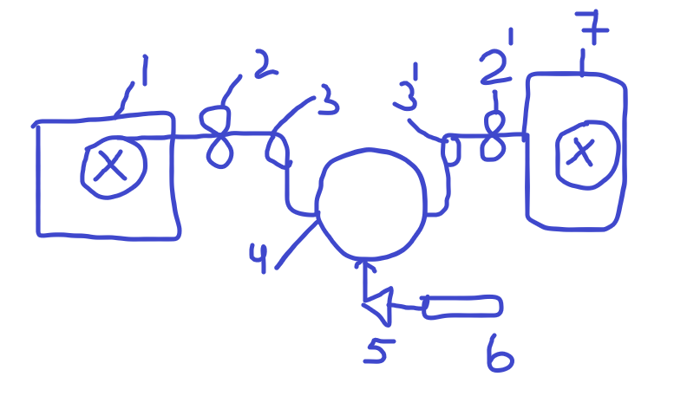

В капстановых ФНА используются рулоны и фотоматериал, который в процессе записи перематывается из подающей кассеты в приемную

Развертка (запись) изображения по одной координате осуществляется за счет одногранного качающегося дефлектора, а по второй – за счет перемещения фотоматериала

|  |  |
| --- | --- |
| Достоинства | Недостатки |
| Средняя производительность – это хорошо, в остальных намного меньше  Дешевизна  Простота конструкции  Надежность работы | Низкое разрешение  Низкая повторяемость  Неабсолютная жесткость точки |

ФНА с внешним барабаном

1, 1' – шаговые электродвигатели (М в кружочке)

2 – барабан натяжения

3 – листовой фотоматериал

4, 4’ – датчик перемещения (ДП в кружочке)

5 – лазерная каретка

6 – лазерная головка

7 – ходовой винт

8 – направляющие

В таких ФНА используется листовой фотоматериал, который закрепляется на внешней поверхности вращающегося барабана

Фотоматериал закрепляется на барабане с помощью вакуума

Развертка ФНА осуществляется по одной координате за счет вращения барабана, а по второй – за счет перемещения лазерной каретки

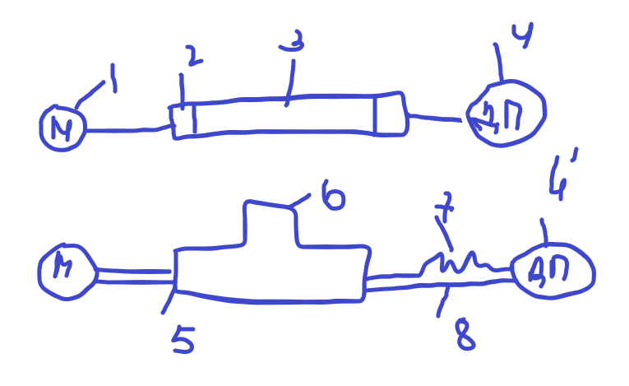

|  |  |
| --- | --- |
| Достоинства | Недостатки |
| Высокое разрешение  Высокая повторяемость  Абсолютная жесткость точки | Низкая производительность  Вакуумная система крепления – самый отказной (часто ломающийся) узел ФНА – отходят края материала – брак при записи |

ФНА с внутренним барабаном

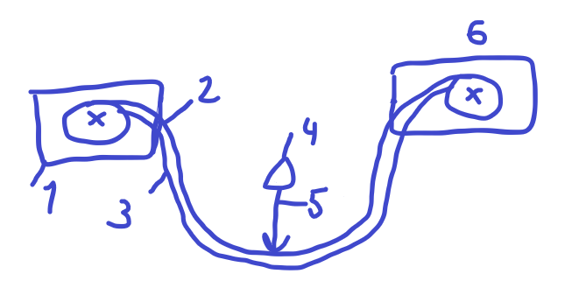

1 – подающая кассета

2 – рулонный фотоматериал

3 – неподвижный полубарабан

4 – одногранный вращающийся дефлектор

5 – лазерный луч

6 – приемная кассета

В этом ФНА используется рулонный фотоматериал, который перематывается из подающей кассеты в приемную. В процессе записи фотоматериал неподвижно закрепляется на полубарабане с помощью вакуума

Вдоль образующей барабана перемещается лазерная каретка

Развертка по одной координате осуществляется за счет перемещения лазерной каретки, а по второй – за счет вращающегося одногранного дефлектора

|  |  |
| --- | --- |
| Достоинства | Недостатки |
| Высокое разрешение  Абсолютная жесткость точки  Высокая повторяемость  Удобство работы с рулонным фотоматериалом | Большое расстояние от лазера до фотоматериала – туда может попасть пыль (брак) |

Основные узлы ФНА

ФНА состоит из 2 устройств:

1) управляющее устройство (УУ) – это комплекс электронных устройств, которые обеспечивают связь с компьютером, обработку цифровых данных и формируют мощные управляющие сигналы для исполнительных механизмов ЛСУ

2) лазерное сканирующее устройство (ЛСУ) – совокупность оптико-механических и электронных устройств, которые обеспечивают развертку и запись скрытого изображения

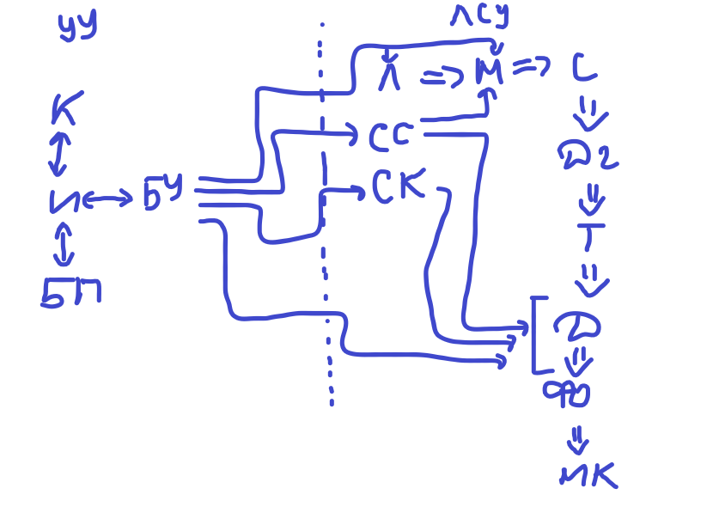

Состав УУ:

К – контроллер – обеспечивает согласованную работу всех узлов и механизмов ФНА

И – интерфейс – обеспечивает связь ФНА с компьютером

БУ – блок управления = ЦАП, цифро-аналоговый преобразователь, обеспечивает преобразование цифровых данных в мощные управляющие сигналы для исполнительных механизмов ЛСУ

БП – блок памяти – выполняет 2 функции: постоянная память (ПЗУ, хранит основные настройки ФНА) и оперативная (временная, хранит данные об обрабатываемых в данный момент изображениях) память

Состав ЛСУ:

Л – лазер – служит источником света для экспонирования (засветки) фотоматериала, используются полупроводниковые лазеры, чаще всего мощностью 5 миллиВат (10-3)

|  |  |
| --- | --- |
| Достоинства | Недостатки |
| Монохроматичность излучения (одноцветность)  Малая расходимость луча – лазер направляется конкретно на одну точку  Высокая интенсивность записи => высокая скорость записи  Легкость в управлении | Высокая стоимость |

М – модулятор – изменяет интенсивность лазерного потока по принципу «да-нет» или «открыто-закрыто»: если модулятор закрыт, записи нет; если модулятор открыт – запись есть, изображение есть, запись пойдет

2 типа:

1. акустооптические модуляторы (АОМ) – ЧАЩЕ В ФНА с генерацией ультразвука

достоинства по сравнению с ЭОМ: малое питающее напряжение (10-20 Вольт), высокий коэффициент контрастности, высокая скорость записи, их работа не зависит от температуры t окружающей среды

1. электронно-оптический модулятор (ЭОМ)

С – светофильтр – в ФНА используются серые светофильтры для регулирования яркости лазерного луча в соответствии с чувствительностью фотоматериала. Главная характеристика – коэффициент пропускания, безразмерная величина. Световой поток измеряется в Люменах

τ = прошедший световой поток Ф / падающий световой поток Ф0

В старых ФНА используется несколько светофильтров с различными коэффициентами пропускания, установленных на турели

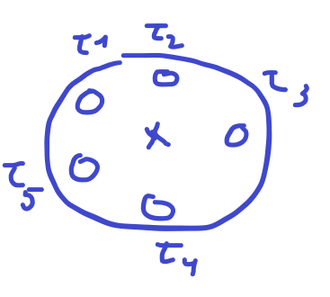

отверстие О – апертура (апертура - характеристика оптического прибора, описывающая его способность собирать свет)

недостаток: ограниченность коэффициентов пропускания

ДГ – диафрагма – изменяет диаметр лазерного луча таким образом, чтобы менялось разрешение записываемого изображения. В ФНА используются различные диафрагмы с разными диаметрами, расположенными на той же турели

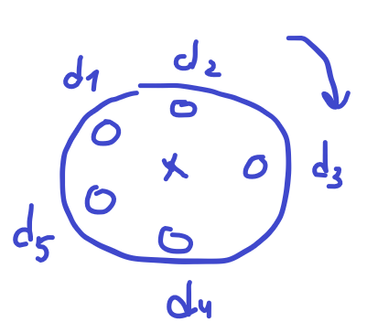

В фотоаппаратах и современных ФНА – ирисовые диафрагмы, которые плавно изменяют диаметр лазерного пятна в широком диапазоне (нет ограничений)

К = 1/D, D – диаметр луча, K – разрешение, связь обратно пропорциональная

Т – телескоп - изменяет диаметр лазерного пятна, но отличие – он используется для внутренних нужд оптической системы

Д – дефлектор – преобразует неподвижные модулированные световые лучи в одномерный растр (записывает строку)

Бывают 2 типов:

1) оптико-механические (одногранные или многогранные, вращающиеся или качающиеся) В ФНА ТОЛЬКО ЭТИ!

2) акустооптические (АОД) не используются в ФНА

ФНА капстанового типа используют одногранные качающиеся дефлекторы

ФНА с внешним барабаном – нет дефлекторов

ФНА с внутренним барабаном используют одногранные вращающиеся дефлекторы

ФО – фокусирующий объектив – формирует лазерный луч в пятно требуемого диаметра на эмульсионном (СВЕТОЧУВСТВИТЕЛЬНОМ) слое фотоматериала. Фокусирующий объектив настраивает оптическую систему, или ОС, на пленки разной толщины

МК – механизмы кассет – обеспечивают перемещение и крепление фотоматериала в процессе записи скрытого изображения – принципы работы см. схемы ФНА – капстановые ФНА и ФНА с внутренним барабаном (где используется рулонный материал)

СС – система синхронизации – синхронизирует положение лазерного луча на поверхности фотоматериала с появлением электрических сигналов, которые изменяют интенсивность лазерного луча. Система синхронизации использует в работе датчики положения

2 типа:

1. растровые диски
2. растровые линейки

СК – система коррекции

=> лазерные сигналы

<-> цифровые (двоичные) сигналы

-> электронные сигналы

--------------- Конец защиты лабораторной работы №1 -----------------------------

---------------- Тема №2 (защита лабораторной работы №?) -------------------

Оборудование для обработки экспонированных фотоматериалов

После ФНА получаем фотоматериал со скрытым изображением. Это изображение надо сделать видимым

Фотохимическая обработка экспонированных на ФНА фотоматериалов осуществляется в проявочных машинах

Эта обработка включает следующие операции:

1. Операция проявления

При проявлении скрытое фотографическое изображение превращается в видимое. Химическая сущность проявления: на участках скрытого изображения проявляющее вещество, входящее в состав проявителя, восстанавливает бромистое серебро до металлического

Фотоматериал покрыт галогеном серебра. На печатных элементах осаждается серебро (печатные элементы – туда наносится будет краска). Вся форма будет покрыта бромидом серебра, на печатных осядет серебро

Во время проявления галоген серебра (AgBr) на печатных элементах осаждается в виде серебра (Ag в осадок)

1. Операция фиксирования (фиксаж)

Фиксированием называется процесс удаления из эмульсионного слоя остатков галогенида серебра, которые не были переведены в серебро в результате проявления. Сущность: трудно растворимые галогениды серебра превращаются в легко растворимые серебряно-теосульфатные комплексы

Галоген серебра в фиксаже на пробельных элементах превращается в ТСК – теосульфатный комплекс

1. Операция промывки

Промывка служит для удаления из эмульсионного слоя тиосульфата натрия и растворимых серебряно-теосульфатных комплексов, а также загрязнении с поверхности пленки, которую могли бы испортить изображение при хранении фотоформ

Теосульфатный комплекс смывается чистой проточной водой

1. Сушка фотоматериала – удаляется влага с фотоматериала

Сушка фотоматериалов необходима для удаления влаги из фотоматериала. Режим сушки оказывает влияние на характеристики пленки – оптическую плотность и коэффициент контрастности

Самый популярный материал – серебро (светочувствительное), представляется в неявном виде, в соединении, а не явный агент. Его поверхности остаются открытыми – слабые связи, зачастую добавляют бром. Серебро под воздействием света быстро вступает в реакцию, связи нужно закрепить – после экспонирования получается скрытое (невидимое изображение). Задача – зафиксировать печатные области, негативные и позитивные (чистые участки – пробельная пленка, затемненные – нанести краску)

Растворы проявления – жесткие химические растворы. Погружаем пленку в раствор – происходит химическая реакция, где мы осаждаем серебро (осел на некую поверхность основы, подложки, пленки). Где нет засветки – реакции не будет

Фиксирование – сформировать связь взаимодействия серебра в осадке на поверхности, остальное остается незакрепленным и потом на этапе промывки просто вымывается слабым водным раствором (незакрепленные участки разрушаются и убираются с поверхности)

! ! ! После проявочной машины выходит готовая фотоформа (ФФ) – это проявленное изображение на пленке

Применение проявочного оборудования позволяет:

1. Стандартизировать процесс изготовления фотоформ
2. Повысить качество фотоформ
3. Уменьшить расходы реактивов
4. Устранить вредное воздействие растворов на обслуживающий персонал

Основные технические параметры проявочной машины:

1. Ширина, толщина и наименьшая длина проявленной фотопленки
2. Рабочий объем ванн с обрабатывающими растворами
3. Рабочая температура растворов и точность ее поддержания
4. Скорость транспортирования пленки

Ширина проявляемой пленки характеризует максимальный формат проявленного изображения и возможность подсвечивания проявочной машины к фотонаборному автомату

Толщина пленки определяет диапазон толщины различных пленок, которые могут быть обработаны в проявочной машине

Наименьшая длина проявления пленки зависит от расстояния между парами ведущих валиков транспортирующей системы по траектории движения пленки и определяет минимальный размер листовой фотопленки, которая может быть обработана в машине

Главные факторы, определяющие качество обработанной фотоформы:

1. Время проявления
2. Концентрации рабочих растворов
3. Степень равномерности концентрации рабочих растворов в каждой секции
4. Температура рабочих растворов
5. Постоянство температуры рабочих растворов в зоне обработки фотоматериалов (имеет преобладающее значение)

1 – секция проявления

2 – секция фиксирования

3 – секция промывки

4 – секция сушки

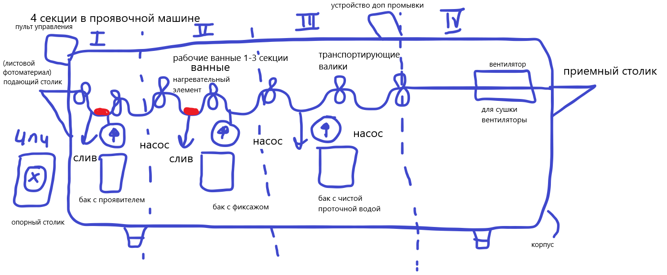

Системы проявочной машины

Их шесть

1. Система транспортирования

Предназначена для горизонтального непрерывного перемещения фотоматериала из секции в секцию

В каждой секции 1 лист фотоматериала. 4 одновременно во всей машине

3 типа системы транспортирования:

- ленточный (тесемочный) транспортер (как в магазине) – для тонких пленок, склонных к скручиванию – обеспечивает надежный перенос фотоматериала и предотвращает образование морщин



- встроенные пары валиков – для толстых и средних пленок, кроме надежного перемещения пары валиков дополнительно ОТЖИМАЮТ раствор с фотоматериала – ОБРАБОТКА УСКОРЯЕТСЯ и не надо дополнительно смывать раствор, поскольку он отжался

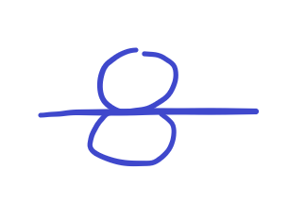

- дополнительные выносные валики – предназначены см. пары валиков



Требования к валикам:

1) они должны быть одинакового диаметра

2) вращаются с одинаковой угловой скоростью

3) должны иметь эластичное покрытие (чаще всего резиновое, чтобы не повредить фотоматериал)

4) в каждой паре валиков один из валиков должен быть подпружинен (чаще всего нижний) – для того, чтобы уменьшить проскальзывание фотоматериала (ФФ)

В любом случае скорость перемещения ФФ должна плавно регулироваться в широком диапазоне

1. Система термостатирования
2. Система циркуляции
3. Система коррекции (регенерации)
4. Система сушки
5. Система управления

Система термостатирования

Предназначена для поддержания температуры раствора на заданном уровне и контроля температуры во время работы машины

Для эффективной обработки фотоматериала температура раствора должна быть в диапазоне от 30 до 40 оС

Точность поддержания температуры +-(0.1-0.5) оС

В секции проявления точность температуры должна быть выше, чем в секции фиксажа

1 – бак с раствором

2 – насос

3 – фильтр

4 – теплообменник

5 – противопузырьковая камера

6 – вентили с горячей и холодной водой (насосы, изображение бантиков)

7 – датчик температуры

8 – блок управления (БУ)

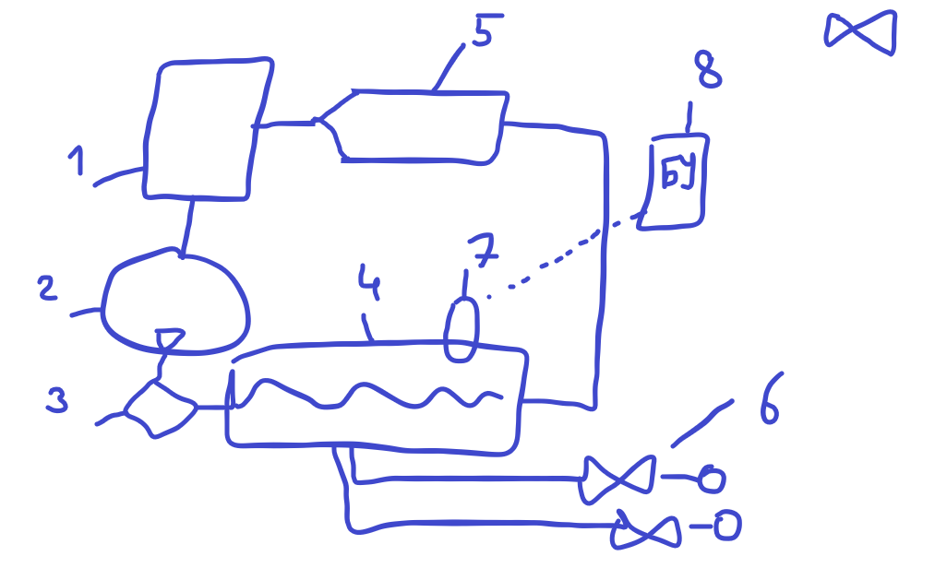

Раствор берется из нижней части бака 1 с помощью насоса 2 и далее попадает в фильтр 3. В фильтре раствор очищается и подается в теплообменник 4. В теплообменнике раствор либо нагревается, либо охлаждается. Нагрев или охлаждение раствора зависят от показаний датчика температуры 7. Если температура выше устоявшегося диапазона, то блок управления 8 открывает вентиль с холодной водой, пока на датчике не будет 30-40 оС. Если температура ниже диапазона, блок управления открывает вентиль с горячей водой, пока не станет на датчике 30-40 оС. Далее после теплообменника раствор подается в противопузырьковую камеру 5 (для уменьшения вспенивания раствора)

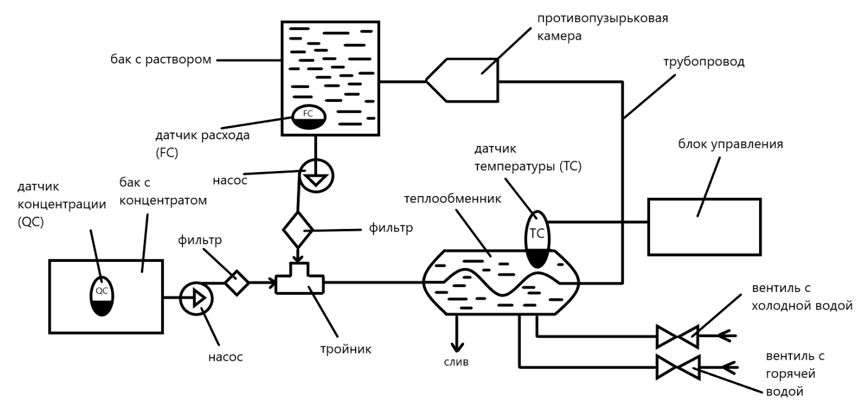

!!!! Противопузырьковая камера подается в середину бака. Это еще больше уменьшает вероятность появления пузырьков

Виды теплообменников:

1. «Труба в трубе» - самая частая

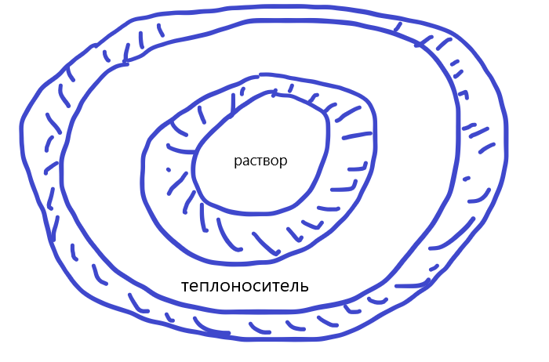

Теплоноситель – горячая или холодная вода с добавками против коррозии

1. Нагревательный элемент встроен в саму ванную
2. Раствор нагревается/охлаждается где-то на стороне, а затем вливается в ванную

Система циркуляции

Для качественной обработки фотоматериала температура раствора и его концентрация должны быть одинаковыми на всем объеме рабочей ванны. Для этого раствор тщательно перемешивается. Для перемешивания раствора используется замкнутый контур

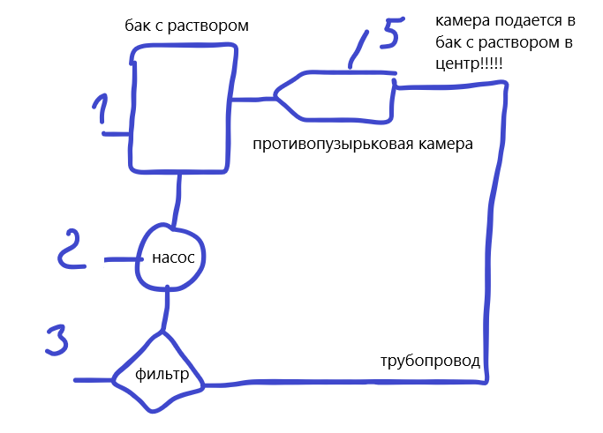

Раствор берется из нижней части бака и с помощью насоса фильтруется, а по трубопроводу подается в противопузырьковую камеру

Система коррекции (регенерации)

В процессе работы раствор окисляется/расходуется. Для поддержания рабочих свойств раствора, в него вводится подкрепляющая добавка (концентрат)

Система регенерации бывает 2 видов:

1. Полуавтоматическая – оператор, зная площадь пленки и степень заполнения ее изображения, по специальным таблицам определяет количество добавки. Затем нужное значение он вводит с помощью пульта управления в машину, и машина автоматически добавляет введенную концентрацию в ванную с раствором. Ручной – определить добавку, автоматически – машина вводит добавку сама
2. Автоматическая – здесь количество добавки определяется с помощью инфракрасного датчика (ИК-датчика) (650 и выше видимого – инфракрасный), работающего на просвет. С помощью датчика определяется количество концентрата, и машина сразу добавляет нужное количество

Система сушки

В проявочных машинах используется конвекционная (от слова конвекция) сушка – за счет отдува горячим воздухом

В сушильную камеру входят следующие элементы:

1. Насос
2. Фильтр
3. Нагревательные элементы
4. Воздухораспределители
5. Вентилятор

Воздух берется из помещения, где стоит машина, с помощью насоса. Далее воздух фильтруется, нагревается и с обеих сторон подается на фотоматериал. Отработанный воздух выводится из помещения с помощью системы вентиляции. Температуру и расход воздуха можно контролировать. Для экономии электроэнергии часть отработанного воздуха используется повторно

Система управления строится на базе микроконтроллеров и микропроцессоров и управляет всеми остальными системами машины

Системой управления можно задать следующие характеристики машины:

1. Скорость транспортирования фотоматериала
2. Температура раствора
3. Температура сушки

Система управления обеспечивает запуск машины, переход ее в режим ожидания, остановку машины и блокировку машины

Насос не включится, пока воды не будет в ванне с раствором. Вентилятор не включится, пока будет вода в ванне

---------------- Конец темы №2 (защита лабораторной работы №?) -----------------

----------------------- Защита лабораторной работы №3 ------------------------------------

Тема №3 (защита лабораторной работы №3 у всех)

Контактно-копировальные установки ККУ

1. Назначение и технические характеристики

Назначение ККУ

ККУ предназначены для фотографического переноса изображения с фотоформы на формную пластину (металлическая или фотополимерная подложка) в масштабе 1:1

Так как чувствительность копировального слоя пластины ниже, чем у фотоформы, то необходим плотный контакт между фотоформой и пластиной

Копирование изображения происходит под действием ультрафиолетового излучения (поскольку максимальная чувствительность копировального слоя лежит в диапазоне от 320 до 420 нанометров, нано это 10-9)

Под действием ультрафиолетового излучения происходит задубливание копировального слоя => он становится нерастворим

Технические характеристики ККУ

1. Максимальный формат пластины
2. Максимальная толщина монтажа (монтаж в ККУ = фотоформа + формная пластина)
3. Максимальная освещенность в центре монтажа
4. Неравномерность освещенности в центре и по краям монтажа

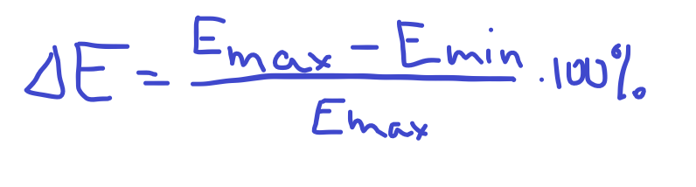

Освещенность E – в люксах

Неравномерность – в процентах либо долях

1. Основные узлы ККУ
2. Облучатель
3. Рабочее стекло (покровное стекло)
4. Резиновый коврик
5. Вакуумная система
6. Вентиляционная система

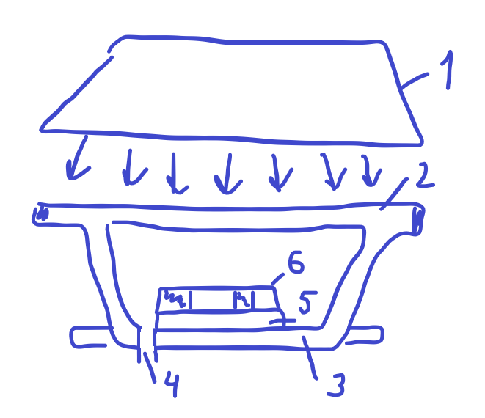

1 – облучатель

2 – покровное стекло (крышка)

3 – резиновый коврик

4 – вакуумная система обеспечивает плотный контакт фотоформы и формной пластины

5 – формная пластина

6 - фотоформа

Облучатель

1. Ультрафиолетовая лампа
2. Рефлектор
3. Система охлаждения – когда лампа много работает, она нагревается, ее нужно охладить

Облучатель – источник ультрафиолетового излучения

В ККУ применяются следующие виды ламп:

1. Люминесцентные
2. Металлогалогенные – чаще всего в ККУ, поскольку при меньшей затрачиваемой мощности у них выше интенсивность излучения
3. Галогенные

Металлогалоненные лампы могут работать в 2 режимах:

1. Рабочий режим – лампа потребляет 100% номинальной мощности
2. Режим ожидания (дежурный режим) – лампа потребляет 20-25% номинальной мощности

Лампа из рабочего режима в дежурный (режим ожидания) переходит мгновенно без снижения срока службы лампы

Лампа переходит в дежурный режим, когда время между экспонированиями не более 30 минут

Рефлектор – это устройство, предназначенное для преобразования светового потока таким образом, чтобы неравномерность освещенности была минимальной (дельта Е)

Рефлекторы бывают 2 типов:

1. В виде тел вращения – лучше по качеству!
2. В виде плоских граней – чаще используются эти, они дешевле!

Но в любом случае, материал, из которого изготовлен любой рефлектор, должен обладать максимальным коэффициентом отраженности в ультрафиолетовой области

Вакуумная система

Предназначена для создания плотного контакта между фотоформой и формной пластиной

Вакуум создается в вакуумной камере, находящейся между покровным стеклом и резиновым ковриком

Под действием атмосферного давления стекло и коврик плотно прижимаются друг к другу

Вакуумная система должна обеспечивать двухступенчатый вакуум

0.2 атмосферы – это рабочий вакуум

0.6 атмосфер – дежурный вакуум

1 атмосфера – вакуума нет (выключен)

Система вентиляции

Обеспечивает:

- охлаждение формной пластины

- охлаждение ультрафиолетовой лампы

- удаляет озон с рабочей поверхности

Устройство для прокопировки краев пленок

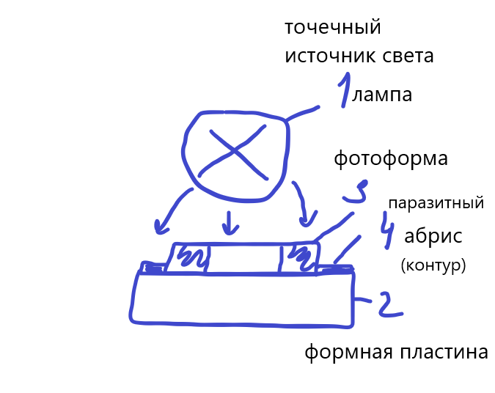

При экспонировании (засветке) направленным светом от точечного источника света по краям фотоформы образуется область тени, которая затем при появлении становится паразитным абрисом (контуром)

Для устранения этого абриса экспонирование проводится рассеивающим светом. Для этого на поверхности монтажа (формная пластина + фотоформа) раскатывается рассеивающая пленка, но при использовании рассеивающей пленки время экспонирования увеличивается

Для поддержания производительности на том же уровне экспонирование проводится в 2 этапа

1 этап – основное экспонирование – проводится без рассеивающей пленки (приблизительно 5 минут)

2 этап – дополнительное экспонирование – проводится с рассеивающей пленкой (приблизительно 30-60 секунд)

В устройство для прокопировки краев пленок входит:

1. Рулон с рассеивающей пленкой
2. Механизм раската
3. Привод механизма раската

Виды контактно-копировальных установок (ККУ)

1. Полуавтоматическая ККУ с верхним расположением облучателя
2. Полуавтоматическая ККУ с нижним расположением облучателя
3. Автоматическая ККУ
4. Поточная ККУ
5. С двухсторонней поворотной рамой
6. Копировально-множительное ККУ

--------------------- Конец защиты лабораторной работы №3 ----------------------------

----------------------- Защита лабораторной работы №3 ------------------------------------

Тема №4 (защита лабораторной работы №? у всех)

Проявочные процессоры

1. Основные характеристики и принцип работы

После ККУ мы получаем скрытое изображение на формной пластине. Его надо проявить – и будет готовая печатная форма

Проэкспонированную пластину, содержащую скрытое изображение печатной полосы, необходимо физико-химически обработать. В результате этой обработки на лицевой стороне пластины образуются печатные элементы (имеющие олеофильные свойства и гидрофобные свойства) и пробельные элементы (олеофобные и гидрофильные свойства)

Фобия – отталкивает, фильные – притягивает

Олио – масло (краска, вязкое вещество), гидро – вода

Физико-химическая обработка пластины включает 4 процесса:

1. Проявление
2. Промывка
3. Гуммирование
4. Сушка

Иногда для повышения тиражастойкости пластин (с одной пластиной печатаем 1 тираж без дефектов, 10000 копий, этот тираж можем повысить) ее подвергают обжигу – термической обработке (уже 20000 копий без дефектов)

Процесс обработки чаще всего машинный, а не ручной

Достоинства машинной обработки:

1. Повышение качества печатной формы (ПФ)
2. Увеличение производительности
3. Меньший расход реактивов (проявитель)
4. Нормализация технологических параметров – настроить один раз и все, пластины бывают полимерные, металлические, бумажные. Технические параметры сохраняются в памяти компьютера (нормализация). Настроить можно температуру сушки и температура раствора, скорость транспортирования
5. Улучшение условий труда оператора
6. Технические характеристики проявочных процессоров
7. Максимальный и минимальный формат пластины
8. Толщина пластины
9. Диапазон изменения скоростей транспортирования
10. Диапазон изменения температуры раствора
11. Диапазон изменения температуры сушки
12. Объем рабочих ванн
13. Схема проявочного процессора

Проявочные процессоры строятся по поточному принципу действия

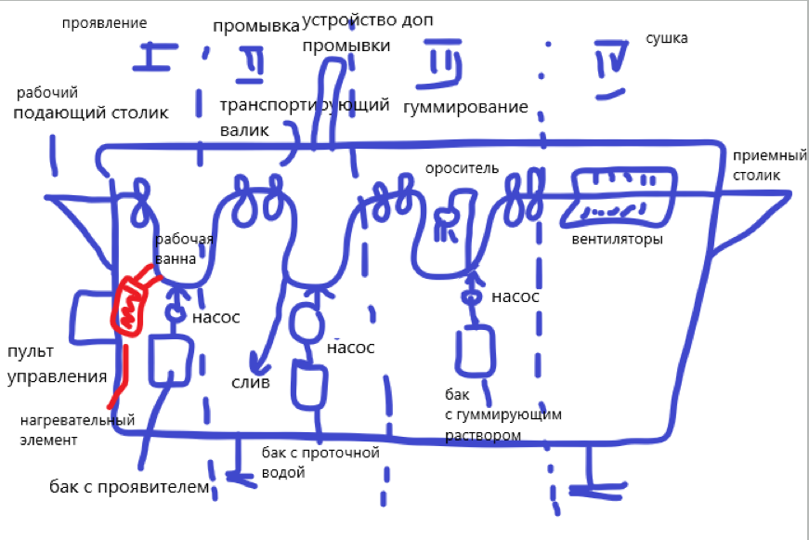

1. Основные системы проявочного процессора

Как у проявочной машины

1. Система транспортирования
2. Система термостатирования
3. Система циркуляции
4. Система коррекции (регенерации)
5. Система сушки
6. Раствороподающая система (добавляется), система подачи раствора
7. Система управления

Система транспортирования

В проявочных машинах она была представлена 3 видами:

- ленточный

- встроенный

- выносной (дополнительный)

Здесь же их 2 вида:

1. Ленточной транспортер
2. Встроенные валики – достоинство: дополнительный отжим раствора

Особенности валиков: одинаковая скорость, эластичный материал покрытия, плотный прижим, если одинаковая скорость – одинаковый диаметр

Назначение системы - горизонтальное непрерывное перемещение пластины из секции в секцию

Валики дополнительно оснащены системой направляющих. Зазор в каждой паре валиков регулируется индивидуально. Зазор зависит от толщины пластины

Система подачи раствора

Используется для жидкостной обработки пластин. Бывает 2 типов:

1. Погружение пластины в ванну с раствором – для этого способа необходима дополнительная обработка щетками (в ванной есть щетки)

Достоинства: высокое качество обработки

Недостаток: низкая производительность, вспенивание раствора из-за щеток

1. Струйный тип – используются струи среднего давления, дополнительная обработка щетками не требуется

Достоинства: высокая производительность

Недостаток: для хорошего качества обработки пластины душирующие трубки (ОРОСИТЕЛИ) должны перемещаться возвратно-поступательно (туда-сюда) перпендикулярно направлению движения пластины

Система коррекции (регенерации)

В проявочном процессоре АВТОМАТИЧЕСКАЯ система коррекции

При подаче каждой следующей пластины добавки автоматически вводятся в ванную (концентрат)

Объем добавки заранее записан в программе и может корректироваться в определенном диапазоне

Также в процессоре хранятся различные программы обработки для различного типа обрабатываемых пластин

!!!!!!! Остальные системы работают по принципу проявочной машины (смотри тему проявочные машины) – вместо слова фотоматериала подставляем слово формная пластина

На выходе проявочного процессора получаем готовую печатную форму

Секция проявления

Наибольшее распространение получила секция проявления с погружением пластины в ванную с раствором. В ванне происходит дополнительная обработка щетками. В ванне поддерживаются следующие параметры:

1. Уровень жидкости
2. Температура раствора (проявителя)
3. Концентрация

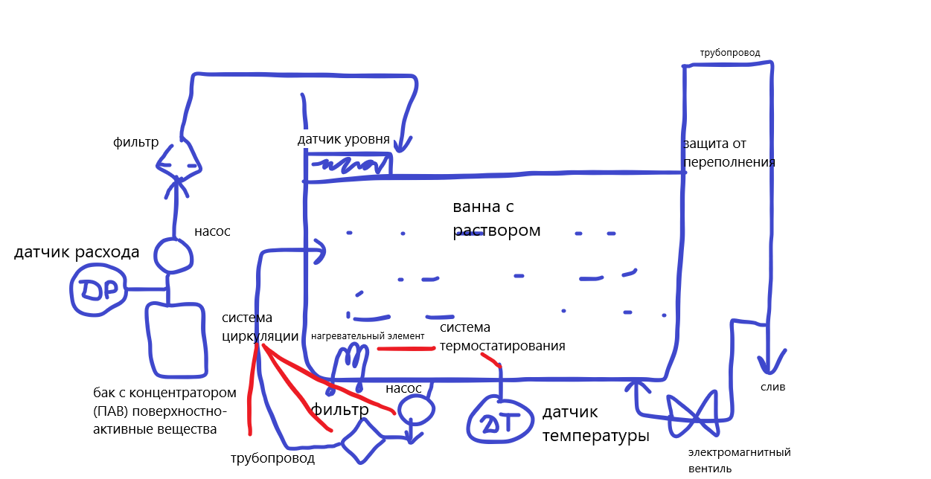

Секция промывки

В секции промывки пластина обрабатывается с обеих сторон чистой проточной водой. Расход воды регулируется вентилем вручную. Подача воды в секцию осуществляется автоматически при входе пластины в секцию. После выхода пластины из секции подача воды через некоторое время прекращается

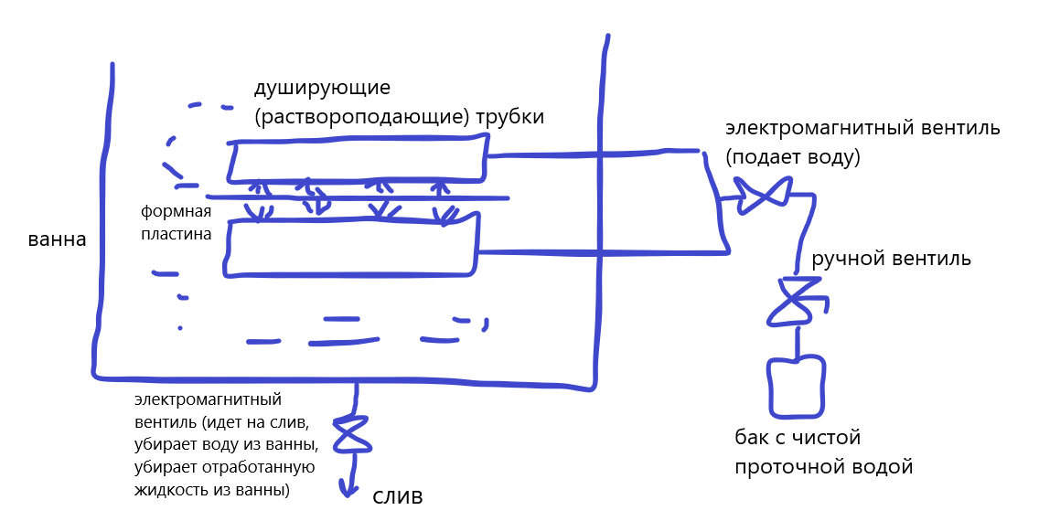

Секция гуммирования

В этой секции на лицевую сторону пластины наносится защитный слой, который защищает пластину от окисления и от пыли. Не защищает от механических повреждений! (от царапин)

Гуммирующий слой не наносится, если пластина сразу идет в печать. Если же пластина будет храниться на складе, то на нее гуммирующий слой наносится, но перед отправлением ее в печать он смывается

Защитный (гуммирующий) слой наносится на пластину с помощью транспортирующих валиков. При этом раствор подается с помощью душирующей трубки в полость между верхним транспортирующим валиком и вспомогательным валиком

Излишки раствора отжимаются на выходе из секции и далее подаются в бак для повторного использования

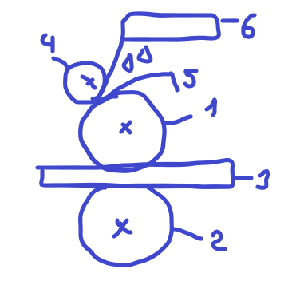

1 – верхний транспортирующий валик

2 – нижний транспортирующий валик

3 – формная пластина

4 – вспомогательный валик

5 – полость между вспомогательным валиком и верхним транспортирующим

6 – раствороподающая (душирующая) трубка

Валики вращаются в разные стороны

Как гуммирующий слой попадает в душирующую трубку:

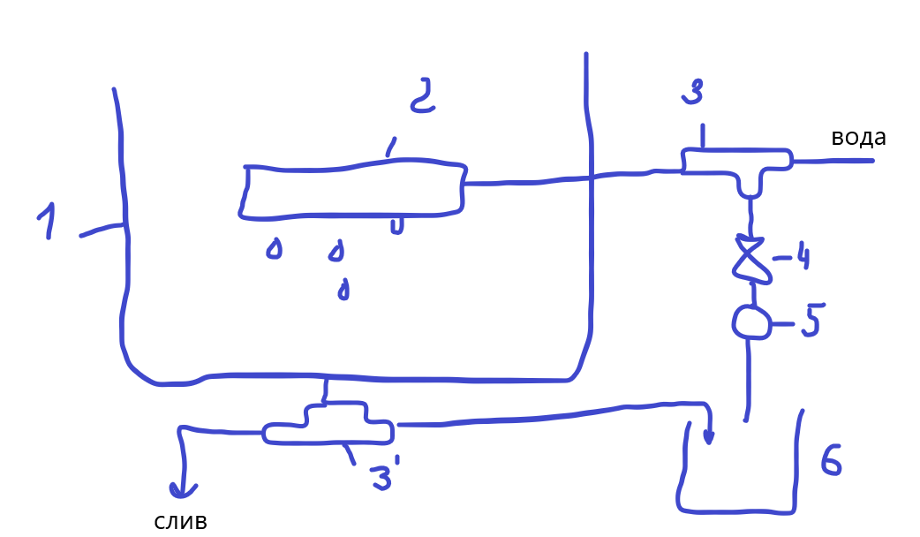

1 – рабочая ванна

2 – душирующая трубка (подает гуммирующий раствор – он липкий)

3, 3’ – тройники

4 – электромагнитный вентиль

5 – насос

6 – бак с гуммирующим раствором (защитным слоем)

После нанесения гуммирующего раствора (слоя) на пластину в секции используется промывка водой для предотвращения слипания валиков и забивания раствороподающих трубок. Для этого секция подключается к водопроводу. При промывке секции вентиль 4 закрывается, а тройник 3’ переключается на слив

Секция сушки

См. тему Проявочные машины

Тема №5 (защита лабораторной работы №2 подгруппы 2-2)

Рекордеры для лазерной записи форм

Состав CTP-машин (Computer-to-Print) входят:

1. РИП-ы, RIP – растровые процессоры
2. Лазерный рекордер – запись скрытого изображения на лицевой стороне формной пластины (потом она превратится в печатную форму)
3. Проявочный процессор

Лазерный рекордер осуществляет запись скрытого изображения на лицевой стороне формной пластины, которая после обработки станет печатной формой. В некоторых случаях обработка пластины не требуется (когда используется инфракрасный лазер)

Чем ФНА отличается от лазерных рекордеров – здесь мы записываем скрытое изображение на ФОРМНЫХ ПЛАСТИНАХ, в ФНА – на фотоматериале

Технические характеристики CTP-машин:

1. Формат пластины
2. Производительность – CTP-машина состоит из 3 частей (машин), производительность всей машины зависит от самой маленькой части – от ЛАЗЕРНОГО РЕКОРДЕРА (он как наиболее медлительная часть машины)
3. Технология (схема) экспонирования – зависит от источника излучения – в качестве источника излучения выступает ЛАЗЕР: инфракрасный ИК (длина волны свыше 600 нм) ИЛИ ультрафиолетовый УФ (длина волны ниже 420 нм), посередине – видимый диапазон - в CTP-машине

Достоинства ультрафиолетового УФ лазера: ПРОСТОЙ, ДЕШЕВЫЙ, ВЫСОКОЕ РАЗРЕШЕНИЕ, НАДЕЖНЫЙ, МАЛЕНЬКИЙ ГАБАРИТ

- простота конструкции

- дешевизна

- высокое разрешение записи – длина волны УФ лазера меньше, чем у ИФ, следовательно, диаметр пучка будет меньше – разрешение выше

- надежная работа

- МАЛЫЕ габариты

Недостатки ультрафиолетового УФ лазера: ЖЕЛТЫЙ СВЕТ, НЕСТАБИЛЕН

- нестабильная работа

- !!! при работе с УФ лазером должен быть специальный свет в помещении – чаще всего ЖЕЛТЫЙ. Дневной свет попадать не должен вообще – потому что, когда УФ лазер записывает, пишет он на светочувствительные пластины. Дневной свет может записать на пластину другие узоры => брак

Достоинства инфракрасного ИК лазера: СТАБИЛЕН И НОРМАЛЬНЫЙ СВЕТ

- стабильная работа (стабильность зависит от характеристик окружающей среды, надежность – от железа)

- можно работать в помещении с дневным светом

Недостатки инфракрасного ИК лазера: СЛОЖНЫЙ, ДОРОГОЙ, НИЗКОЕ РАЗРЕШЕНИЕ, НЕНАДЕЖНЫЙ, БОЛЬШОЙ ГАБАРИТ

- дорогие

- сложная конструкция

- большие габариты

- малое разрешение записи, малая разрешающая способность

- ненадежная работа

1. Схема построения рекордера

Рекордеры бывают:

1. Планшетные, плоскостные (схема как у капстановых)
2. С внутренним барабаном
3. С внешним барабаном

{ смотри схемы в теме ФНА лекция №1, только вместо фотоматериала подаются пластины }

В CTP-машинах используются следующие виды пластин:

1. Светочувствительные (используются УФ лазеры) – бывают серебросодержащие, полимерные, гибридные
2. Термальные (термочувствительные) (используются ИК лазеры)

Светочувствительные пластины бывают 3 видов:

1. Серебросодержащие пластины (сребросодержащие)
2. Полимерные пластины
3. Гибридные пластины

Независимо от схем построения рекордеров CTP-машина состоит из 3 секций:

1. Секция ввода – предназначена для подачи пластины
2. Секция экспонирования – предназначена для записи скрытого изображения
3. Секция вывода – пластина выводится

Оптико-механическая система рекордера

Она делится на 2 системы: оптическую и механическую

В оптическую систему входят (смотри ЛСУ):

1. Лазер
2. Модулятор
3. Светофильтр
4. Диафрагма
5. Телескоп
6. Дефлектор
7. Фокусирующий объектив
8. Система коррекции
9. Система синхронизации
10. Система качающихся и вращающихся зеркал (вместо механизма кассет). У нас листовой фотоматериал



Л – лазер – служит источником света для экспонирования (засветки) фотоматериала, используются полупроводниковые лазеры, чаще всего мощностью 5 миллиВат (10-3)

|  |  |
| --- | --- |
| Достоинства | Недостатки |
| Монохроматичность излучения (одноцветность)  Малая расходимость луча – лазер направляется конкретно на одну точку  Высокая интенсивность записи => высокая скорость записи  Легкость в управлении | Высокая стоимость |

М – модулятор – изменяет интенсивность лазерного потока по принципу «да-нет» или «открыто-закрыто»: если модулятор закрыт, записи нет; если модулятор открыт – запись есть, изображение есть, запись пойдет

2 типа:

1. акустооптические модуляторы (АОМ) – ЧАЩЕ В ФНА с генерацией ультразвука

достоинства по сравнению с ЭОМ: малое питающее напряжение (10-20 Вольт), высокий коэффициент контрастности, высокая скорость записи, их работа не зависит от температуры t окружающей среды

1. электронно-оптический модулятор (ЭОМ)

С – светофильтр – в ФНА используются серые светофильтры для регулирования яркости лазерного луча в соответствии с чувствительностью фотоматериала. Главная характеристика – коэффициент пропускания, безразмерная величина. Световой поток измеряется в Люменах

τ = прошедший световой поток Ф / падающий световой поток Ф0

В старых ФНА используется несколько светофильтров с различными коэффициентами пропускания, установленных на турели



отверстие О – апертура (апертура - характеристика оптического прибора, описывающая его способность собирать свет)

недостаток: ограниченность коэффициентов пропускания

ДГ – диафрагма – изменяет диаметр лазерного луча таким образом, чтобы менялось разрешение записываемого изображения. В ФНА используются различные диафрагмы с разными диаметрами, расположенными на той же турели



В фотоаппаратах и современных ФНА – ирисовые диафрагмы, которые плавно изменяют диаметр лазерного пятна в широком диапазоне (нет ограничений)

К = 1/D, D – диаметр луча, K – разрешение, связь обратно пропорциональная

Т – телескоп - изменяет диаметр лазерного пятна, но отличие – он используется для внутренних нужд оптической системы

Д – дефлектор – преобразует неподвижные модулированные световые лучи в одномерный растр (записывает строку)

Бывают 2 типов:

1) оптико-механические (одногранные или многогранные, вращающиеся или качающиеся) В ФНА ТОЛЬКО ЭТИ!

2) акустооптические (АОД) не используются в ФНА

ФНА капстанового типа используют одногранные качающиеся дефлекторы

ФНА с внешним барабаном – нет дефлекторов

ФНА с внутренним барабаном используют одногранные вращающиеся дефлекторы

ФО – фокусирующий объектив – формирует лазерный луч в пятно требуемого диаметра на эмульсионном (СВЕТОЧУВСТВИТЕЛЬНОМ) слое фотоматериала. Фокусирующий объектив настраивает оптическую систему, или ОС, на пленки разной толщины

СС – система синхронизации – синхронизирует положение лазерного луча на поверхности фотоматериала с появлением электрических сигналов, которые изменяют интенсивность лазерного луча. Система синхронизации использует в работе датчики положения

1. типа: растровые диски и растровые линейки

СК – система коррекции

В механическую систему входят:

1. Механическое крепление пластины
2. Механическое перемещение пластины
3. Механическое перемещение лазерной записывающей головки

Рекордеры с внешним барабаном (ИК-ЛАЗЕР)

{ Смотри схему соответствующего ФНА }

Такая схема используется в реализации многолучевой записи и применяется в технологии с инфракрасным ИК лазером. Многолучевая запись – там одна лазерная каретка, один луч – чтобы быстрее записывалось, разделим луч на несколько при помощи дефлекторов или поставить еще одну каретку. Главное, чтобы не пересекались, каретки будут бегать по одной направляющей. Каждый записывает свой участок на формной пластине. То есть луч разбивается на несколько лучей

ФНА с внешним барабаном

1, 1' – шаговые электродвигатели (М в кружочке)

2 – барабан натяжения

3 – листовой фотоматериал

4, 4’ – датчик перемещения (ДП в кружочке)

5 – лазерная каретка

6 – лазерная головка

7 – ходовой винт

8 – направляющие

В таких ФНА используется листовой фотоматериал, который закрепляется на внешней поверхности вращающегося барабана. Фотоматериал закрепляется на барабане с помощью вакуума. Развертка ФНА осуществляется по одной координате за счет вращения барабана, а по второй – за счет перемещения лазерной каретки



|  |  |
| --- | --- |
| Достоинства | Недостатки |
| Высокое разрешение  Высокая повторяемость  Абсолютная жесткость точки | Низкая производительность  Вакуумная система крепления – самый отказной (часто ломающийся) узел ФНА – отходят края материала – брак при записи |

Рекордеры с внутренним барабаном (УФ-лазер)

{ Cмотри схему ФНА с внутренним барабаном }

Используются в технологии CTP с ультрафиолетовым УФ лазером

Достоинства:

1. Возможность бесступенчатого регулирования формата пластины (в пределах максимального формата пластины) – формат ограничен техническими характеристиками машинами
2. Высокая производительность
3. Возможность плавно изменить разрешение (разрешающей способности)

Недостатки:

1. Невозможность реализации многолучевой записи
2. Большое расстояние от лазера до пластины – туда может попасть пыль => брак

ФНА с внутренним барабаном



1 – подающая кассета

2 – рулонный фотоматериал

3 – неподвижный полубарабан

4 – одногранный вращающийся дефлектор

5 – лазерный луч

6 – приемная кассета

В этом ФНА используется рулонный фотоматериал, который перематывается из подающей кассеты в приемную. В процессе записи фотоматериал неподвижно закрепляется на полубарабане с помощью вакуума

Вдоль образующей барабана перемещается лазерная каретка

Развертка по одной координате осуществляется за счет перемещения лазерной каретки, а по второй – за счет вращающегося одногранного дефлектора

|  |  |
| --- | --- |
| Достоинства | Недостатки |
| Высокое разрешение  Абсолютная жесткость точки  Высокая повторяемость  Удобство работы с рулонным фотоматериалом | Большое расстояние от лазера до фотоматериала – туда может попасть пыль (брак) |

Планшетные рекордеры

{ Смотри схему капстановых ФНА }

ВО ВСЕХ ТРЕХ СХЕМАХ ДЛЯ РЕКОРДЕРОВ ФОТОМАТЕРИАЛ ЗАМЕНЯЕТСЯ НА ФОРМНЫЕ ПЛАСТИНЫ !!!!!!

Чаще всего используются системы CTP с ультрафиолетовым УФ лазером. Но может и ИК. Оба вообщем

Достоинства:

1. Высокая скорость записи (чаще всего в газетном производстве)
2. Работают с пластинами разного формата и толщины с одинаково высокой точностью
3. Возможность установки планок различных систем штифтовой приводки (совмещение на оттиске цветоделенных изображений с использованием системы штифтов и штифтовых отверстий на фотоформах или печатных формах)
4. Возможность бесступенчатого регулирования формата пластины. Ограничивается максимальным форматом машины

Главный и единственный недостаток:

1. Неабсолютная жесткость точки (в центре идеально круглая, по краям приплюснутая), по мере удаления от центра к краям размер изменяется

Капстановые ФНА

1 – подающая кассета (рулон)

2, 2’ – транспортирующие валики

3, 3’ – прижимные ролики

4 – барабан для записи

5 – одногранный качающийся дефлектор

6 – лазер

7 – приемная кассета



В капстановых ФНА используются рулоны и фотоматериал, который в процессе записи перематывается из подающей кассеты в приемную. Развертка (запись) изображения по одной координате осуществляется за счет одногранного качающегося дефлектора, а по второй – за счет перемещения фотоматериала

|  |  |
| --- | --- |
| Достоинства | Недостатки |
| Средняя производительность – это хорошо, в остальных намного меньше  Дешевизна  Простота конструкции  Надежность работы | Низкое разрешение  Низкая повторяемость  Неабсолютная жесткость точки |

============== Конец защиты лабораторной работы №2 ================

РАЗДЕЛ 2

ПЕЧАТНОЕ ОБОРУДОВАНИЕ

Тема 1. Основные понятия и классификация печатного оборудования

В прошлом разделе мы получили печатную форму – самый дорогой элемент печати

Печатное оборудование предназначено для печати

Печать – это многократное получение идентичных оттисков путем переноса краски с печатной формы на запечатываемый материал (бумага, картон, дерево, стекло, одежда, пластмасса …)

Печатная форма – сокращение ПФ

Запечатываемый материал – сокращение ЗАМ

Структурная схема печатного аппарата

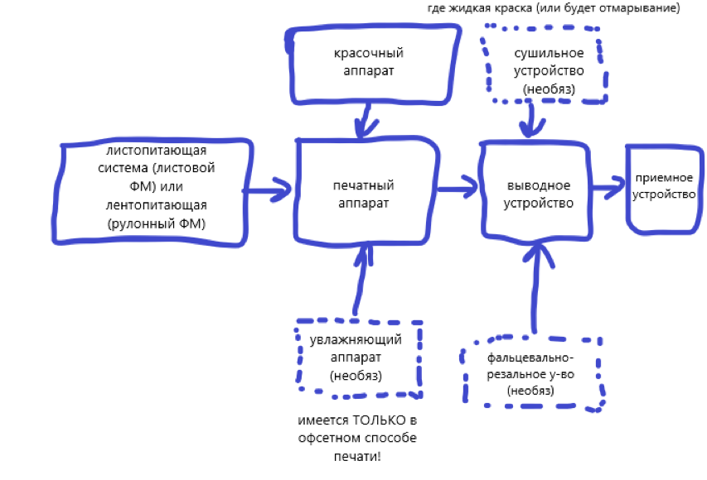

Классификация печатного оборудования

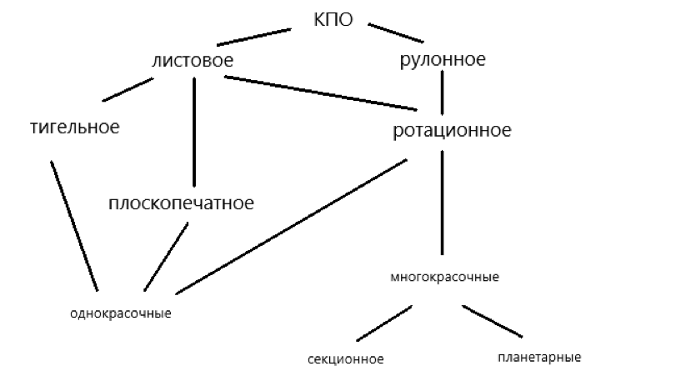

Листовые печатные машины

- Предназначены для печати на листовом материале

- Печать – многократный перенос красочного изображения на запечатываемый материал посредством создания давления между печатающими поверхностями

Тигельные машины

(ОБЕ РАБОЧИЕ ПЕЧАТАЮЩИЕ ПОВЕРХНОСТИ ПЛОСКИЕ)

Тигельные машины строятся в виде автоматов и полуавтоматов малого формата (30×45 см и менее) для печати за один прогон одной краской с одной стороны

Они имеют относительно простую конструкцию, но весьма металлоемки из-за необходимости обеспечивать суммарную нагрузку печати до 600 кН (вследствие одновременного контакта всей поверхности формы)

В тигельных машинах обе давящие поверхности плоские. На одной поверхности закрепляется печатная форма, на другой – запечатываемый материал (бумага)

Декель – резино-тканевое полотно, необходимо для равномерного распределения давления по всей поверхности бумаги

В тигельных машинах используется печатная форма ТОЛЬКО ВЫСОКОГО способа печати – ПЕЧАТНЫЕ элементы ВЫШЕ ПРОБЕЛЬНЫХ

Тигельные машины для печати сейчас редко используются, чаще всего применяются для отделочных процессов (вырубка, высечка, теснение)

Вырубка – это насквозь все страницы

Высечка – только с одной стороны

Теснение – например, на обложке зачетки углубленные элементы

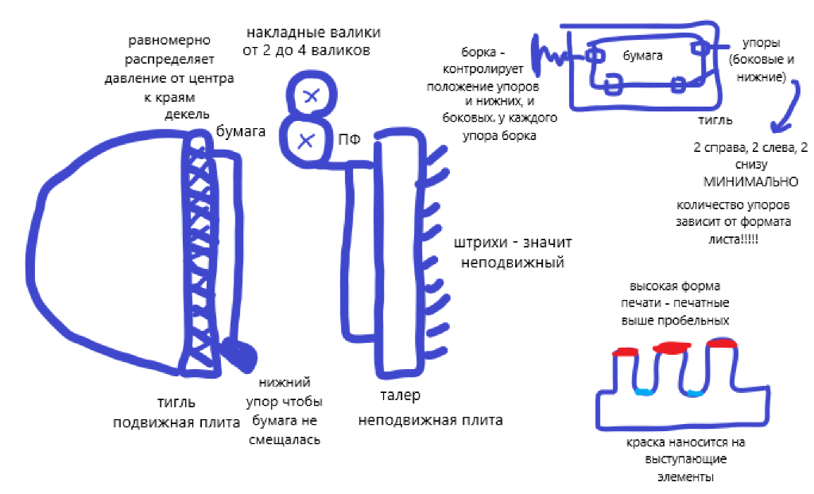

Тигельное оборудование разделяют на машины:

1. Легкого типа на давление 250-400 Н/см2
2. Тяжелого типа на давление 400-600 Н/см2

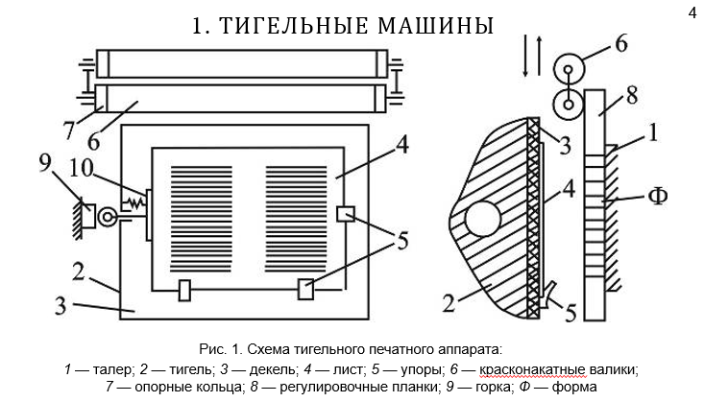

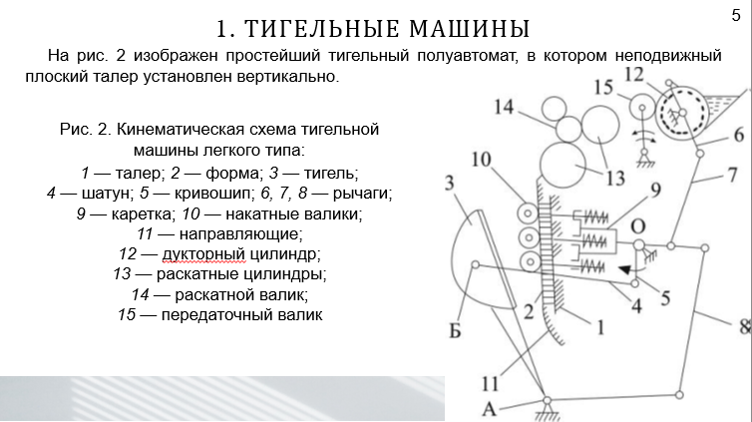

Тигельный печатный аппарат выполняется массивным – при печатании в контакте с бумагой находятся одновременно все печатающие элементы формы. Поэтому суммарное усилие печати велико

Большая масса тигля ограничивает скоростные возможности машины, ТИГЕЛЬНЫЕ МАШИНЫ ТИХОХОДНЫЕ

Для привода тигля применяются плоские рычажные механизмы (кривошипно-шатунные)

Плоскопечатные машины

(Рабочая поверхность печатной формы расположена в плоскости, а давящая поверхность цилиндрическая)

Одна давящая поверхность плоская С ПФ, вторая – цилиндрическая либо барабанная С БУМАГОЙ. На плоской поверхности закрепляется ПФ, на цилиндрической – запечатываемый материал (бумага)

Достоинства - возможность использования оригинальных форм набора и клише с высокой линеатурой растра (до 60 лин/см), удобство и простота обслуживания печатного аппарата без требований к квалификации печатника

Главный недостаток – малая производительность

В плоскопечатных машинах используется печатная форма ВЫСОКОГО способа печати

Плоскопечатные машины для печати сейчас редко используются, чаще всего применяются для отделочных процессов (вырубка, высечка, теснение)

В плоскопечатных машинах используется ВЯЗКАЯ краска. Везде, где форма высокой печати, используется ВЯЗКАЯ краска

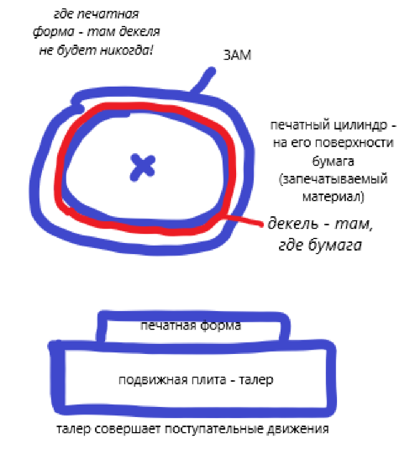

По структурному построению плоскопечатные машины имеют много общего   
с листовыми ротационными машинами и отличаются лишь конструкцией печатного аппарата и спецификой привода красочного аппарата

Оригинальность построения и трудность конструирования привода печатного аппарата плоскопечатных машин заключаются в организации синхронного взаимодействия во время печатания вращающегося печатного цилиндра, несущего лист, и перемещающегося возвратно-поступательно массивного стола-талера с установленной на нем формой

Схематично показаны основные узлы и механизмы однооборотной плоскопечатной машины

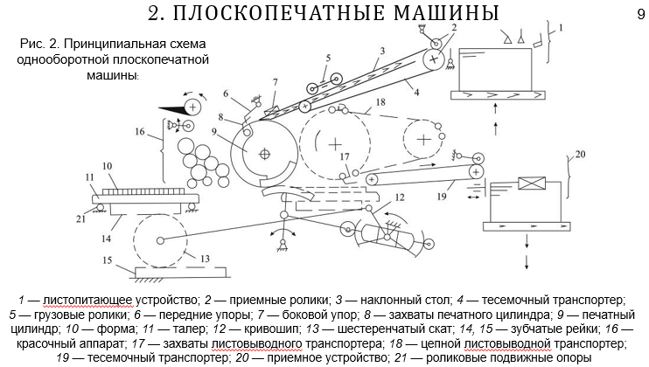

Особенность привода красочного аппарата заключается в том, что раскатно-накатная группа приводится от зубчатой рейки талера и вращается реверсивно

Коэффициент использования поверхности печатного цилиндра Кп составляет для плоскопечатных машин 0,3 – 0,6, а коэффициент использования цикла Кц = 0,2 – 0,3

Расхождение печатного цилиндра и талера в момент его встречного движения (холостой ход) осуществляется за счет поворота цилиндра в этот период цикла своей нерабочей поверхностью

Синхронизация скоростей талера и печатного цилиндра осуществляется путем их совместного привода во время печатания: талер и цилиндр связаны с помощью зубчатореечного механизма

Ротационные (барабанные, цилиндрические) печатные машины – ПЕЧАТАЮЩИЕ ОРГАНЫ В ВИДЕ ЦИЛИНДРОВ

Строятся только в виде автоматов, в которых лист запечатывается с ОДНОЙ СТОРОНЫ ИЛИ ПОСЛЕДОВАТЕЛЬНО С ДВУХ СТОРОН

Обе давящие поверхности – цилиндры

В ротационных машинах печатная форма может быть любого способа (высокого, глубокого, офсетного) печати. Они универсальны

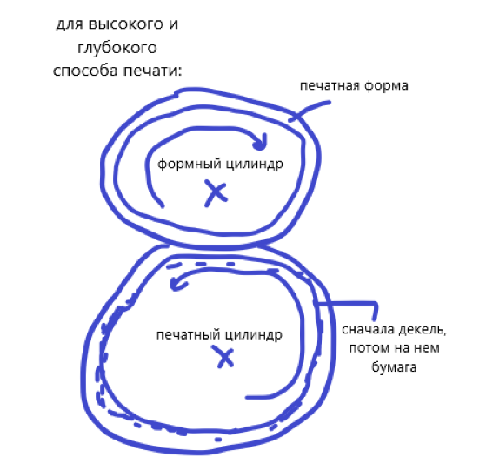

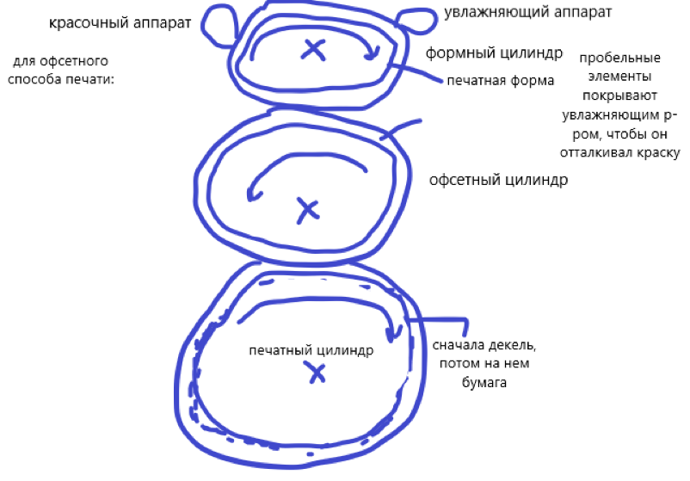

Увлажняющий аппарат необходим для того, чтобы на пробельные элементы не попадала краска. Увлажняющий раствор наносится ТОЛЬКО НА ПРОБЕЛЬНЫЕ ЭЛЕМЕНТЫ и ТОЛЬКО В ОФСЕТНОЙ ПЕЧАТИ

Достоинства:

1. Печатные аппараты ротационных машин просты в конструкции, удобный в эксплуатации и легко агрегатируются в разных комбинациях – создание машин для печатания с любых форм на одной/обеих сторонах листа в одну/несколько красок
2. В приводе отсутствуют сложные кинематические цепи и звенья
3. Скорость работы 8-20 тысяч листо-оттисков/час
4. Нет жестких ограничений по формату
5. На одной и той же машине могут запечатываться листы с разной поверхностной плотностью от 30 до 1000 г/м2, толщиной от 0,02 до 1,8 мм

Листовые ротационные машины бывают:

1. По способу печати: глубокой прямой и офсетной печати
2. Красочность получаемого за один прогон оттиска: 1, 2, 4 и более красок
3. Число запечатываемых за один прогон сторон: 1 или 2-сторонние
4. Формат:

А) Малоформатные (менее 60 на 90 см)

Б) Среднего формата (менее 84 на 108 см)

В) Большого формата (84 на 108 см и более)

5) Тип печатного аппарата

А) Трехцилиндровые (однокрасочные)

Б) Планетарного типа

В) Специальные (машины орловской печати)

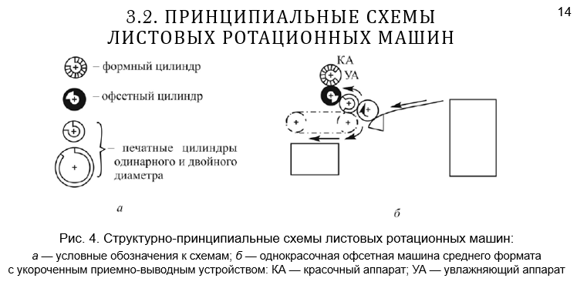

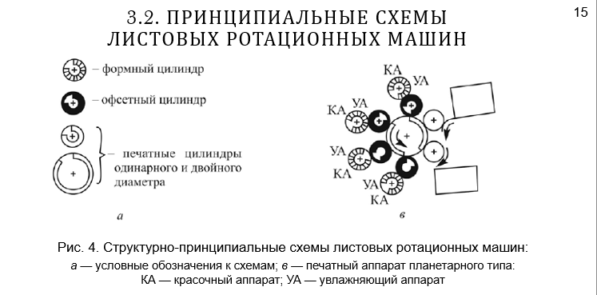

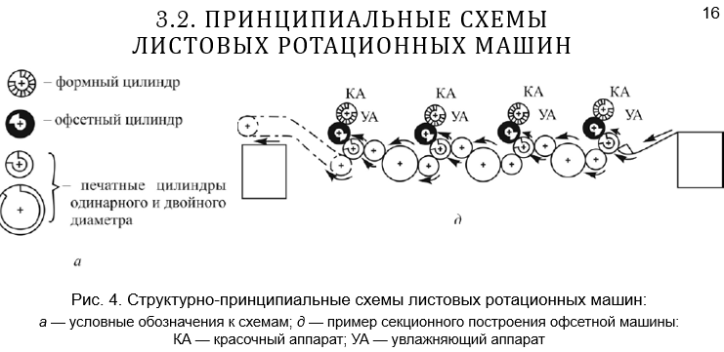

Машина (рис. 4, д) может работать как четырехкрасочная или, при наличии листопереворачивающего устройства, использоваться для двусторонней печати по две краски на каждую сторону

Кроме печатных секций в таких машинах может быть установлена и специальная лакировальная секция. Если машина предназначается для получения отлакированной продукции, в ней монтируют дополнительное сушильное устройство (на схемах не показано). Общее количество секций в таких машинах не ограничивается. Многокрасочные машины могут собираться и из двухкрасочных секций (как на рис. 4, г), тогда между секциями оттиски передаются с помощью цепных листопередающих транспортеров

Листовые ротационные машины высокой печати в настоящее время машиностроительной промышленностью не производятся

Выпускаются по заказам многосекционные многокрасочные машины глубокой печати, в которых после запечатывания в одной секции и сушки оттиск попадает на накладной стол следующей секции и идет в печатный аппарат после выравнивания (модель «Рембрандт»)

Однокрасочные и многокрасочные печатные машины

Однокрасочные печатные машины – машины, которые за 1 прогон или 1 рабочий цикл наносят только 1 краску

Многокрасочные печатные машины – машины, которые за 1 прогон или 1 рабочий цикл могут нанести сразу несколько видов краски

Для полноцветной печати, если это однокрасочная машина, нужно 4 прогона – голубой, пурпурный, черный, желтый

Секционные машины (4+2 4 краски с лица, 2 с оборота)

В каждой секции такой машины наносится своя краска. Для полноцветной печати нужны четырехсекционные машины. Бывают 7ми, 8мисекционные. Последняя секция – обычно лакирование (защита от истирания поверхностей)

Пантон – CMYK, смешанный в определенных пропорциях

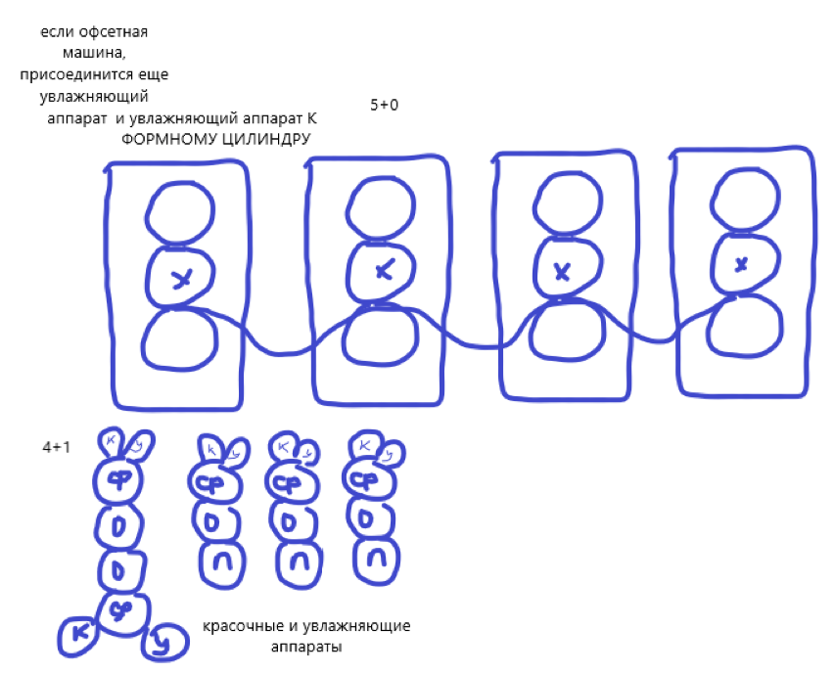

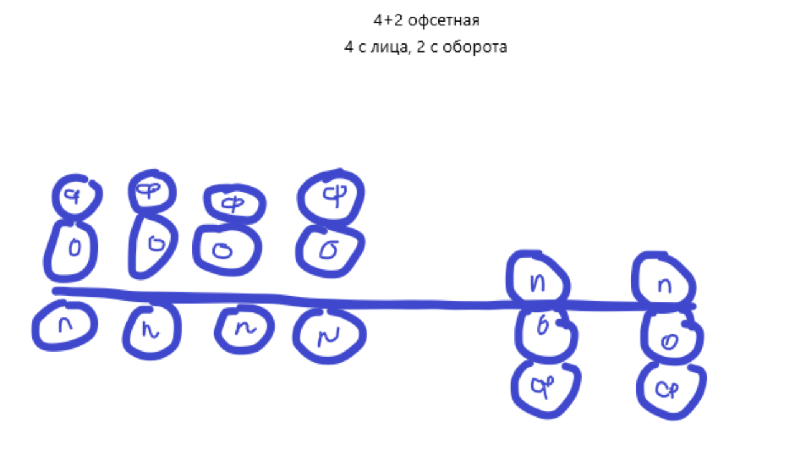

Планетарные машины

В планетарных машинах один общий печатный цилиндр – на нем будет декель и запечатываемый материал

Дальше – в зависимости от количества красок

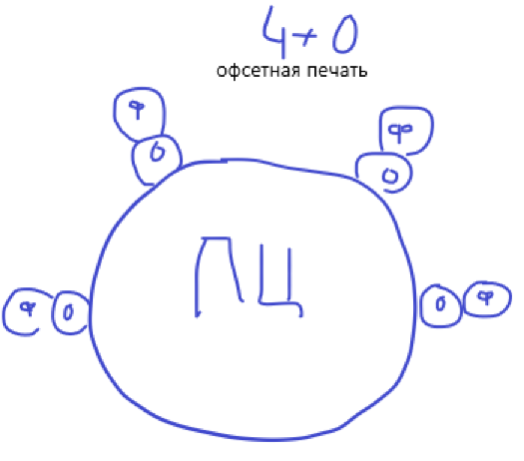

- к формным присоединяются красочный и увлажняющий аппараты

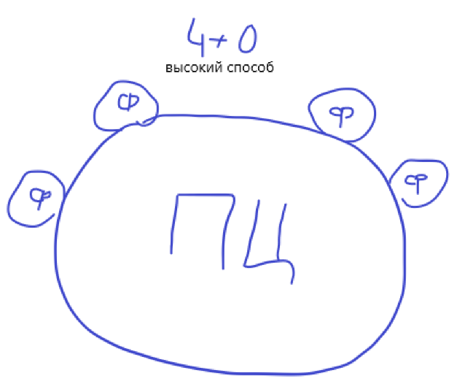

- высокий способ печати, к формным – присоединим красочный аппарат

Рулонные ротационные машины

- это самый высокопроизводительный вид печатного оборудования, так как идет непрерывная подача запечатываемого материала (то есть бумаги)

Недостатки таких машин:

1. Ограниченность формата продукции

Достоинства:

1. Получение большого количества красок с обеих сторон бумаги за один рабочий цикл
2. Можно получить сразу готовую продукцию в виде тетрадей или листовок
3. Производительность может достигать до 40 000 оттисков в час

Тетрадь – в полиграфии это сфальцованный (фальц – сгиб) лист

Тема 2. Бумагопитающая система ролевых ротационных машин

Вопрос 1. Назначение и состав лентопитающих систем

Лентопитающая система предназначена для разматывания рулона и подачи размотанной ленты в печатную секцию с постоянным натяжением

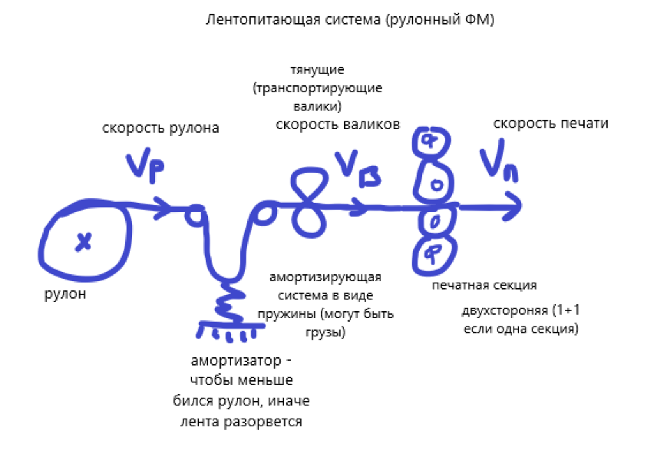

Вопрос 2. Рулонные установки

Рулонные установки бывают 2 типов:

1. Шпиндельные (валовые)

2. Бесшпиндельные (безваловые)

Шпиндель – это вал

Шпиндельные установки

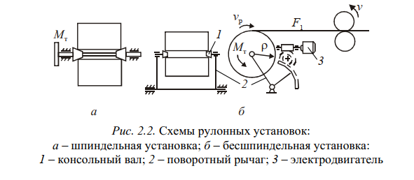

В шпиндельных установках внутри втулки рулона имеется вал, который с двух сторон (торцов втулки) закреплен двумя усеченными конусами

Достоинства такой схемы:

1. Компактность

Недостатки:

1. Большой момент инерции из-за длинного вала
2. Нельзя менять рулон во время работы машины (низкая производительность)

Бесшпиндельные установки

Внутри втулки рулона установлены два консольных вала. Рулон приводится в движение с помощью поворотных рычагов, с помощью электродвигателя через механические передачи (редукторы – червячный редуктор, зубчатый редуктор, зубчатый конический редуктор, цепной редуктор, ременной редуктор). Редуктор – закрытая механическая передача (в корпусе)

Передачи без корпуса – обычные, ременные, цепные, зубчатые

Достоинства бесшпиндельных установок:

1. Можно заменить рулон во время движения машины без ее остановки
2. Маленький момент инерции (из-за консольных валов)

Недостаток:

1. Большие габариты – уместить все двигатели и рычажные системы – это занимает много пространства



Вопрос 3. Тормозное усилие

2-2 защита лабораторной работы №3 - лекция проявочные процессоры

Тормозное усилие необходимо для того, чтобы обеспечить постоянство натяжения ленты. Для этого тормозное усилие может прикладываться либо к валу, либо к самому рулону

Если тормозное усилие прикладывается к валу, то на валах имеются специальные колодочные или тормозные элементы. Если усилие прикладывается к самому рулону, то такой тормоз называется периферийный

Тормозное усилие может создаваться различными устройствами:

1. Механические устройства
2. Электро-механические устройства
3. Гидравлические
4. Пневматические
5. Комбинированные

В рулонных установках используются следующие виды тормозов:

1. Ременной рулонный тормоз
2. Рулонный тормоз с бесконечной лентой
3. Рулонный тормоз с электро-магнитной муфтой

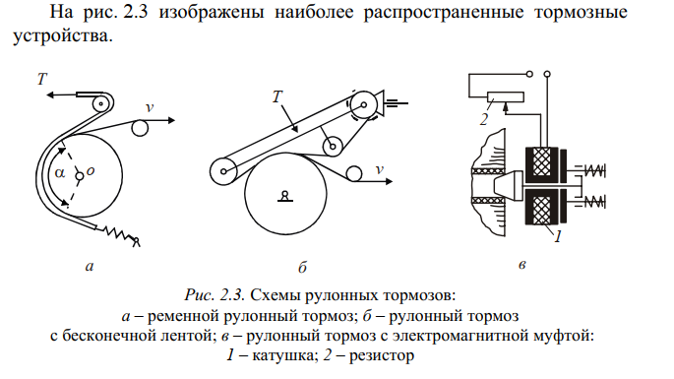

Ременной рулонный тормоз

Осуществляет торможение за счет контакта с поверхностью рулона (периферийный тормоз – усилие прикладывается к рулону)

Эта поверхность рулона ограничена некоторым углом α и зависит от него, этот угол будет изменяться за счет радиуса рулона

Когда рулон разматывается, радиус (диаметр) становится меньше. Тормозное усилие должно становиться больше – то есть оно должно меняться, так как постоянно меняется радиус

Тормозное усилие (буква Т на чертеже) в этом тормозе необходимо изменять с течением времени из-за угла α

Рулонный тормоз с бесконечной лентой

Тормозное усилие можно изменить 2 способами:

1. Изменение скорости ремня
2. Изменить скорость рулона

Рулонный тормоз с электромагнитной муфтой

Есть муфта для скрепления валов, а это муфта торможения, созданная специально для этого

В этом тормозе тормозное усилие изменяется за счет изменения силы тока, а сила тока регулируется с помощью резистора (закон Ома)

Вопрос 4. Амортизационные валики

Они необходимы для предотвращения биения рулона, если это не предотвратить, лента порвется – не на чем будет печатать

Амортизационные валики можно нагружать тремя способами:

1. Сжатым воздухом (СЕЙЧАС НЕ ИСПОЛЬЗУЕТСЯ, так как источник сжатого воздуха дорогой – он называется компрессор)
2. Грузами (ЧАЩЕ ВСЕГО ГРУЗАМИ ИСПОЛЬЗУЕТСЯ – высокая производительность и меньше элементов)
3. Пружинами (явление самовозбуждение пружины – дополнительное оборудование ДЕМПФЕР)

Нагружение пружинами используется не так часто, как грузами, из-за явления самовозбуждения пружины. Для того, чтобы это явление убрать, необходимо дополнительное оборудование – демпфер

Вопрос 5. Замена рулона

При работе машины могут использоваться однолучевая (чаще всего только шпиндельные (валовые) установки), двухлучевая или трехлучевая установки (количество лучей = количество рулонов)

Двухлучевая и трехлучевшая – бесшпиндельные установки

Если трехлучевая установка, то один рулон находится в рабочем положении, а два остальных в дежурном

Для замены рулона конец следующего рулона обрезается в виде острого угла. Острый угол — это угол, который меньше прямого угла, то есть < 90°. Этот острый угол прикрепляется к предыдущему рулону

Предыдущий рулон в виде прямоугольника. Кромки (стороны) острого угла смазываются густым техническим маслом (чаще всего это смазка машины), а конец острого угла (кончик) смазывается клеем и прикрепляется к предыдущей ленте

Тема. Листопитающие устройства

Лентопитающие – материал в виде рулонов

Листопитающие – материал в виде листов

Вопрос 1. Назначение и классификация

Листопитающее устройство – это часть листопитающей системы- печатной машины, которая обеспечивает точную и бесперебойную подачу листов в печатную секцию по одному в каждом цикле работы машины

В листопитающие устройства входят следующие механизмы:

1. Самонаклады (лист кладется, и он дальше идет сам)
2. Механизмы равнения
3. Листоускоряющий механизм
4. Контрольно-блокирующее устройство

Самонаклады

Предназначены для автоматической подачи листов в секции

Функции самонакладов:

1. Подача стопы листов к листоотделительной секции
2. Отделение одного листа от стопы
3. Транспортирующая функция (подача листов к механизмам равнения)
4. Предотвращение подачи сдвоенных и скошенных листов

Для привода стапельного стола и механизмов предварительной зарядки используются индивидуальные электродвигатели, а для функционирования присосов, воздуходувных и электрических устройств используются пневматические системы и электрические силовые установки

Требования к самонакладам:

1. Обеспечить точную и надежную циклическую подачу листов к выравнивающим упорам. Листы могут быть разной толщины и плотности

Плотность в СИ кг/м3

Плотность бумаги грамм/см2

1. Не повреждать структуру и поверхность листов при подаче, не смазывать ранее отпечатанное изображение (характерно для двухсторонней печати) и не повреждать кромки листов
2. Должны останавливаться при сбоях или нарушениях подачи листов
3. Допускать длительную бесперебойную работу машины с перезарядкой стапельного стола во время работы машины

Классификация самонакладов

В зависимости от расположения стопы в самонакладе:

1. Вертикально
2. Горизонтально

По способу внедрения самонаклада в машину:

1. Встроенные
2. Выносные

По способу отделения листа от стопы:

1. Фрикционные
2. Электростатические
3. Пневматические

По стороне листа, с которой отделяется лист:

1. С верхним отделением листов
2. С нижним отделением листов

В зависимости от порядка подачи листов в машину:

1. Ступенчатая подача – один лист идет над другим, шаг отрицательный
2. Последовательная подача – идет 1 лист и через какой-то промежуток еще один, между листами есть шаг (положительный промежуток / шаг)

Фрикционный самонаклад

Отделение листов идет за счет силы трения. В качестве листоотделительного органа может выступать:

1. Валик
2. Планка

Фрикционные самонаклады используются в малоформатных малоскоростных машинах трафаретной печати и электрографской печати (лазерные принтеры печатают по типу электрографской печати)

Трафаретная печать – печать на тканях, стеклах, дереве

Достоинства фрикционных самонакладов:

1. Компактность
2. Часто используются в офисах

Недостатки фрикционных самонакладов:

1. Оказывает механическое воздействие на лист бумаги – лист может смяться или повредить кромки
2. Они чувствительны к сорту и толщине материала (поэтому их нежелательно использовать при высоких скоростях машины)

Виды бумаг – офсетная, газетная, мелованная, дизайнерская, крафт, картон, самокопирующаяся и самоклеящаяся

Электростатические самонаклады

Состоит из диэлектрической плиты, у которой имеются пазы, в которые вставляются металлические планки. Эти планки с помощью генератора заряжаются разноименными зарядами, в результате чего создается неоднородное электростатическое поле. С помощью этого поля происходит воздействие на стопу листов, в результате от стопы отделяется верхний лист и этот лист прижимается к верхнему тесемочному транспортеру. Далее этот тесемочный транспортер передает лист на пары валиков, а эти пары валиков передают лист в печатную секцию

Достоинства электростатических самонакладов:

1. Не оказывают механическое воздействие на лист
2. Бесшумные
3. Меньшее потребление энергии относительно других самонакладов

Недостатки электрических самонакладов:

1. Низкая производительность, поэтому применяются в малоскоростных машинах

Пневматические самонаклады (САМЫЕ РАСПРОСТРАНЕННЫЕ)

Используются в высокоскоростных машинах

Принцип работы: стопа бумаги с помощью стапельного стола (это механизм, на который кладется стопа и он поднимает ее вверх, механический стол подачи стопы к листоотделительному органу, стопа уменьшается и ее надо поднимать, когда стопа закончилась – он опускает ее – оператор кладет новую стопу) подается к листоотделительному органу, при этом для точного отделения одного листа от стопы на стопу могут воздействовать передние и боковые раздуватели (как вентиляторы) либо же щетки, реже пружины. Далее с помощью присосов отделяется один лист от стопы (это отделительный присос), отделенный лист подается на транспортирующие присосы. Иногда отделительный присос может иногда выполнять и транспортирующую роль

Листоотделительный орган – присосы

Транспортирующие присосы передают лист к системе выравнивания

Высота стопы в таких самонакладах контролируется щупом. Когда высота недостаточная – машина автоматически пополняет стопу

Количество присосов зависит от формата листа. Минимально 2

Достоинства пневматических самонакладов:

1. Высокая производительность
2. Не оказывают механическое воздействие на листы

Недостатки пневматических самонакладов:

1. Потребляют много энергии
2. У них большие габариты

Более высокие скоростные возможности у самонакладов со ступенчатой подачей листов, так как шаг подачи листов намного меньше, чем шаг при последовательной подаче листов

Ступенчатый = каскадный

После отделения листа от стопы он подается на механизм равнения

Механизм равнения листов

Эти механизмы обеспечивают правильное положение листов по отношению к форме перед подачей их в печатное устройство

Это необходимо для точного соотношения и постоянства размеров полей на оттисках, а также для точного совмещения красок при печати в несколько прогонов

4 прогона: пурпурный, черный, желтый, голубой для ПОЛНОЦВЕТНОЙ ПЕЧАТИ

Можно печать в 1 краску: 1 прогон за один рабочий цикл

Способы выравнивания листов

Бывают 3 типов:

1. Выстойный способ (лист останавливается для выравнивания)
2. Безвыстойный способ (лист выравнивается во время движения)
3. Комбинированные (выстойный + безвыстойный)

Также бывает:

1. Переднее равнение
2. Боковое равнение

(оба выравниваются с помощью упоров, бывают передние и боковые упоры)

Количество упоров зависит от формата листа. Минимум 2 с каждой стороны

Механизм переднего равнения выстойного типа: этот механизм состоит из качающихся передних упоров, приведенных в движение с помощью кулачка. К передним упорам лист приталкивается с помощью движущихся тесемок транспортера. В каждом упоре имеется устройство для точной регулировки его положения в направлении листа. Только после переднего равнения идет боковое! (равняют переднюю кромку, потом боковую)

В безвыстойном равнении всего лист выравнивается чаще всего по боковым упорам (переднего равнения чаще всего нету)

После механизма равнения лист идет на листоускоряющее устройство

Листоускоряющее устройство

Предназначены для разгона передней кромки листа после его выстоя у передних упоров до окружной скорости печатного цилиндра или несколько больше

Листоускоряющий механизм, имеющий в качестве рабочего органа захваты, называется ФОРГРЕЙФЕРОМ

Листоускоряющий механизм может быть и без захвата

Классификация форгрейферов

По типу движения:

1. Качающиеся
2. Вращающиеся (ротационные)

По типу захвата:

1. Механические
2. Пневматические

По способу расположения форгрейферов относительно стола:

1. С верхним расположением – только вверху стола
2. С нижним расположением – только внизу стола
3. С верхним и с нижним одновременно

Тема. Красочные аппараты (КА) печатных машин

Назначение и классификация красочных аппаратов

Красочный аппарат (КА) – часть печатной машины, служащая для нанесения краски на печатную форму. Красочный слой должен быть определенной толщины. Для всех способов примерно один и тот же диапазон. Толщина красочного слоя – около 5-10 микрометров

Красочный аппарат (КА) вплотную располагается к печатной форме, а в ротационных машинах входит в состав печатной секции

Структурная схема красочного аппарата

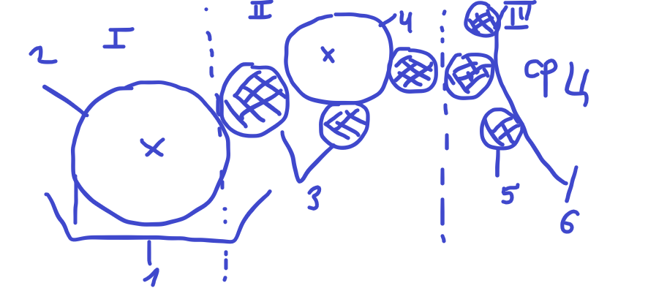

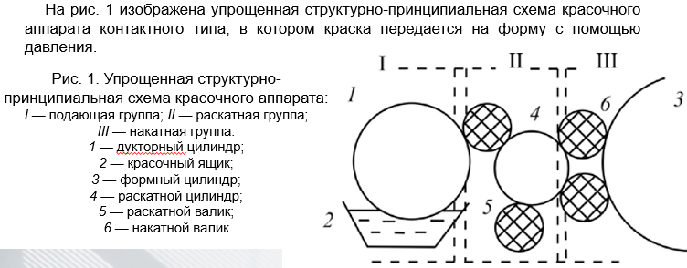

Зоны

1 – зона подачи (красочный ящик + дукторный цилиндр)

2 – зона раската (раскатные валики + раскатной цилиндр)

3 – зона наката (накатные валики + формный цилиндр)

Элементы

1 – красочный ящик (корыто, бак)

2 – дукторный цилиндр

3 – раскатные валики

4 – раскатной цилиндр

5 – накатные валики

6 – формный цилиндр, на котором закреплена печатная форма

Классификация красочных аппаратов

По области применения

1. Для машин офсетной печати
2. Для машин высокой печати
3. Для машин глубокой печати

По степени вязкости краски

1. Вязкие
2. Жидкие

Красочный аппарат состоит из 3 групп:

1. Подающей 1 (дукторный цилиндр, резервуар с краской)
2. Раскатной 2 (один или несколько жестких цилиндров и эластичных валиков)
3. Накатной 3 (один или несколько накатных валиков)

Красочные аппараты классифицируют по следующим признакам:

1. По области применения (для машин высокой, глубокой и плоской печати)
2. По степени вязкости краски (для жидких и вязких)
3. По степени развитости аппарата (без раскатной группы, с короткой раскатной группой и с обычной раскатной группой)
4. По наличию контакта вращающихся элементов аппарата между собой и с формой (контактные, бесконтактные и контактные с бесконтактным питанием)
5. По наличию перерывов в подаче краски из резервуара в течение одного цикла работы машины или аппарата (непрерывного действия и прерывистого действия)

Красочные аппараты должны отвечать следующим требованиям:

1. Равномерно и стабильно наносить необходимое количество краски на всю форму целиком или на отдельные ее участки
2. Бесступенчато регулировать количество подаваемый краски на всю форму целиком или на отдельные ее участки
3. Быстро и чувствительно реагировать на воздействия регулировочных устройств
4. Быстро стабилизировать нанесение краски на форму после пуска машины или после регулирующего воздействия
5. Иметь автономный привод, работающий и при остановленной машине
6. Отключаться частично или полностью, вручную или автоматически – по сигналу блокирующих устройств
7. Потребляет наименьшее возможное количество энергии
8. Быть простыми по конструкции, надежными в действии и удобными в обслуживании

Красочные аппараты машин ГЛУБОКОЙ печати

В машинах глубокой печати применяются красочные аппараты для жидких красок – это аппараты непрерывного действия, не имеющие раскатной группы

Специфическими требованиями для красочных аппаратов машин глубокой печати являются два:

1. Заполнять ячейки формы, имеющие разную глубину
2. Снимать краску с пробельных элементов, представляющих собой на растровой форме сплошную сетку

Для выполнения первого требования существуют КРАСКОПОДАЮЩИЕ устройства, для второго требования – РАКЕЛЬНЫЕ устройства

Краскоподающие устройства

Известны три способа подачи жидкой краски на форму:

1. Погружением нижней части формного цилиндра (ФЦ) в красочное корыто
2. Накатным валиком, частично погруженным в краску
3. Принудительной циркулярной системой

В простейших аппаратах, применяемых и поныне, в основном в тихоходных машинах, используется первый способ: нижняя часть формного цилиндра погружена в красочное корыто (рис. 2, а).

В рулонных ротационных машинах в основном применяют красочные аппараты с принудительной циркуляционной системой подачи краски непосредственно на форму (рис. 2, б).

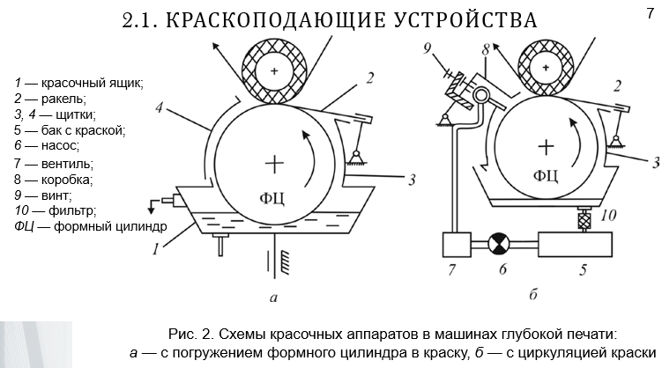

Ракельные устройства

Ракельное устройство состоит из механизма для закрепления ракеля, механизма прижима ракеля к форме и механизма осевого перемещения ракеля

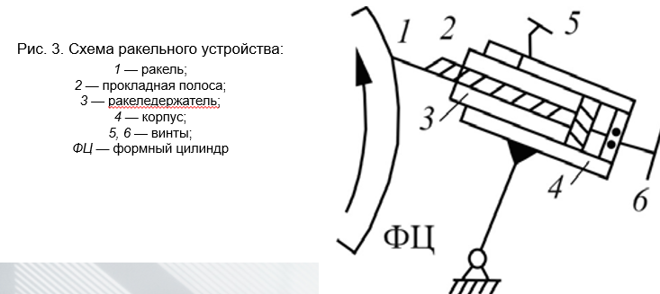

Не рекомендуется слишком остро затачивать нож, так как это резко приводит к быстрому притуплению лезвия ножа и осветлению изображения! Тупой ракель приводит к возникновению дефекта (тенение), при котором оттиски получаются как бы завуалированными

Прижим ракеля к форме может быть 2 видов:

1. Упругий – осуществляется грузами, пружинами, пневмпоприводом, надежно обеспечивают постоянное давление, просты при конструкции и удобны в эксплуатации

НО: обладают повышенной чувствительностью к колебаниям, это приводит к дефекту (полошение)

1. Жесткий – с помощью червячной или винтовой пары

Красочные аппараты машин ВЫСОКОЙ и ПЛОСКОЙ печати

В машинах высокой и плоской печати краска должна наноситься на печатающие элементы формы сплошным равномерным слоем определенной толщины (порядка 2мкм при ПЛОСКОЙ и 4мкм при ВЫСОКОЙ печати)

Традиционным для машин высокой и плоской печати являются КРАСОЧНЫЕ АППАРАТЫ ДЛЯ ВЯЗКИХ КРАСОК, но в настоящее время в некоторых рулонных ротационных машинах флексографской (высокой) и офсетной плоской печати применяются АППАРАТЫ ДЛЯ ЖИДКИХ КРАСОК

Вязкую краску требуется отделять дозированными порциями, раскатывать тонким слоем и накатывать на печатающие элементы формы. Для этого существует три группы устройств:

1. Краскоподающая

А) дукторного типа

Б) насосного типа

1. Раскатная
2. Накатная

Аппараты прерывистого действия: дукторные краскоподающие группы с прерывистой подачей краски

Аппараты непрерывного действия: дукторные краскоподающие группы с непрерывной подачей краски ИЛИ насосные группы

ДУКТОРНАЯ ГРУППА С ПРЕРЫВИСТОЙ ПОДАЧЕЙ КРАСКИ

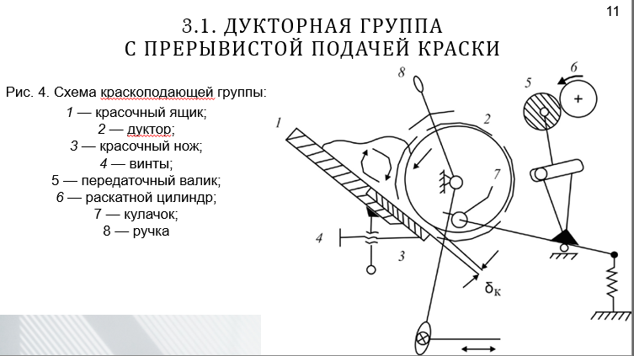

Общая регулировка подачи краски на всю форму производится изменением:

1. Угла поворота или частоты вращения дуктора
2. Времени выстоя передаточного валика у дуктора
3. Числа его качаний за цикл
4. Размера щели между ножом и дуктором

Местная регулировка подачи краски на отдельные зоны формы, расположенные по длине полосы печатного контакта, осуществляется винтами. Они установлены в корпусе ящика по всей длине ножа с шагом, равным 25–35 мм; их можно поворачивать вручную либо от индивидуального привода с дистанционным или автоматическим управлением.

НЕДОСТАТОК: наличие ударов при встречах качающегося передаточного валика с дукторным и приемным раскатным цилиндрами и возникающие при этом нарушения в подаче краски, в частности проскальзывание валика относительно цилиндров

ДУКТОРНАЯ ГРУППА С НЕПРЕРЫВНОЙ ПОДАЧЕЙ КРАСКИ

Она устраняет недостатки дукторной группы с прерывистой подачей

Поэтому особенности:

1. Передаточный валик сделан не качающимся, а СТАЦИОНАРНЫМ (ось неподвижная)
2. Поверхность передаточного валика не эластичная, а ЖЕСТКАЯ, по большей части не гладкая, а ЖЕЛОБЧАТАЯ
3. Между поверхностями дуктора и передаточного жесткого валика имеется зазор, который в процессе работы заполняется подаваемой дуктором краской
4. Окружная скорость передаточного валика больше окружной скорости дуктора, и, как правило, меньше окружной скорости эластичного валика раскатной группы, с которым они находятся в контакте
5. Передаточный валик имеет принудительный привод

Зазор ∆ устанавливается от 20 до 40 мкм при толщине слоя краски δд от 50 до 100 мкм. Общая регулировка подачи краски может выполняться изменением зазора а между дуктором и красочным ножом и изменением частоты вращения дуктора, который снабжается для этого индивидуальным электроприводом с бесступенчатой регулировкой скорости. Местная регулировка краски затруднена

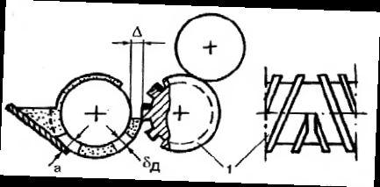

РАСКАТНАЯ и НАКАТНАЯ группы валиков

Назначение раскатной группы валиков – раскат краски в тонкий, сплошной и непрерывный слой, имеющий к моменту передачи его на форму постоянную толщину не более 6-10 мкм по всей длине образующих накатных валиков, а также расщепление потока краски на доли, подаваемые к валикам накатной группы в заданном соотношении

Назначение накатной группы валиков - накатывание краски на форму

В состав раскатной и накатной групп входят элементы:

1. Эластичные валики
2. Стальные цилиндры с их опорами
3. Механизмы привода вращательного и осевого возвратно-поступательного движения раскатных цилиндров
4. Механизмы регулирования опор валиков и механизмы отставки валиков от формы и раскатных цилиндров
5. Механизмы блокировки (в некоторых машинах)
6. «Грузовые» раскатные цилиндры (в некоторых машинах)

Вспомогательные устройства:

1. Охлаждения цилиндров и валиков
2. Борьбы с пылением краски
3. Смывки валиков и цилиндров
4. Автоматического отключения подачи краски на форму
5. Удаления избытка влаги из красочного аппарата машин плоской печати (некоторые фирмы, такие устройства не получили распространения)

НЕДОСТАТКИ КРАСОЧНЫХ АППАРАТОВ ВЯЗКИХ КРАСОК – связаны с особенностями физической природы вязких красок. Трудность устранения шаблонирования заставляет предъявлять новые требования к перенакладам, вводить автоматизацию регулирования в усложняющиеся механизмы осевого раската

1. Большие габариты
2. Энергоемкость
3. Металлоемкость
4. Высокая стоимость изготовления
5. Неудобство обслуживания
6. Рост стоимости изготовления – в связи с автоматизацией местной регулировки подачи краски по зонам